PROCEDIMIENTO ESPECIAL SANCIONADOR.

EXPEDIENTE: TEEA-PES-011/2022.

DENUNCIANTE: ELIMINADO: DATO PERSONAL CONFIDENCIAL.

DENUNCIADOS: RAMÓN ALBERTO GARZA GARCÍA Y OTROS.

MAGISTRADA PONENTE: LAURA HORTENSIA LLAMAS HERNÁNDEZ.

SECRETARIO DE ESTUDIO: EDGAR ALEJANDRO LÓPEZ DÁVILA.

COLABORÓ: GUADALUPE JOCELYN MARTÍNEZ TAVAREZ E IVONNE AZUCENA ZAVALA SOTO.

Aguascalientes, Aguascalientes, a 30 de junio de 2022.

Sentencia del Tribunal Electoral que declara la existencia de la infracción de violencia política en razón de género en perjuicio de la entonces candidata ELIMINADO: DATO PERSONAL CONFIDENCIAL, atribuida al ciudadano Ramón Alberto Garza García, en su calidad de periodista, derivado de las expresiones que realizó en un artículo de opinión -en modalidad de video- difundido a través del sitio web y redes sociales del medio de comunicación “Código Magenta”.

Lo anterior, porque este órgano jurisdiccional estima que, del análisis contextual de los hechos denunciados, se logra advertir que las manifestaciones realizadas por el denunciado se basan en estereotipos de género, pues estas tuvieron como objetivo denostar su imagen como mujer y, en consecuencia, afectar su candidatura, de ahí que se vulneró su derecho político-electoral a ser votada, en su vertiente de acceso al cargo.

Índice
I. Contexto del caso…….……………………………………………………………………………………....2
II. Competencia …………………………………………………………………………………………….......3
III. Personería ……………………………………………………………………………..………………....…3
IV. Cuestión previa en la que se valida la notificación realizada a los sujetos denunciados…... 3
V. Estudio de fondo…………………………………………………….…………………….......……….......4
VI. Análisis de fondo ……………………………………………………………………………..……..….....8
Apartado I. Decisión……………………………………………………………………………………………..8
Apartado II. Desarrollo y justificación de la decisión…………………………………………………………9
VII. Resolutivos.……………………………………………………………………………………………….30
Glosario
Denunciante:  Denunciados:  Código Electoral:  Consejo General:  Constitución general:  Instituto Local: | Eliminado: dato personal confidencial.  Ramón Alberto Garza García, Magenta Multimedia S.C. y Magenta Multimedia S.A.P.I. de C.V.  Código Electoral del Estado de Aguascalientes.  Consejo General del Instituto Estatal Electoral.  Constitución Política de los Estados Unidos Mexicanos.  Instituto Estatal Electoral de Aguascalientes.
LEGIPE:  LGAMVLV:  Ley Modelo:  PES:  Sala Superior:  Tribunal Electoral:  VPG: | Ley General de Instituciones y Procedimientos Electorales.  Ley General de Acceso de las Mujeres a una Vida Libre de Violencia.  Ley Modelo Interamericana para Prevenir, Sancionar y Erradicar la Violencia contra las Mujeres en la Vida Política.  Procedimiento Especial Sancionador.  Sala Superior del Tribunal Electoral del Poder Judicial de la Federación.  Tribunal Electoral del Estado de Aguascalientes.  Violencia Política contra las Mujeres en Razón de Género.

I. Contexto del caso.

1. PEL (2021-2022). El 7 de octubre de 2021, inició el proceso electoral local para renovar la gubernatura del estado de Aguascalientes.

Instancia administrativa local

2. Denuncia. El 26 de febrero, la ciudadana ELIMINADO: DATO PERSONAL CONFIDENCIAL, presentó una denuncia ante el Instituto Local, en contra del ciudadano Ramón Alberto Garza García, en su carácter de periodista, así como al medio de comunicación Magenta Multimedia S.C. y Magenta Multimedia S.A.P.I. de C.V., por la publicación de un video en el que se emiten expresiones en su perjuicio, situación que, a su criterio, actualiza la infracción de vpg. A su vez, exigió a la autoridad administrativa la adopción de medidas cautelares.

3. Admisión y solicitud de exhorto. El 7 de marzo, el Secretario Ejecutivo admitió a trámite la denuncia y le asignó número de expediente (IEE/PES/010/2022). Asimismo, ordenó girar exhorto a la Comisión Estatal de Nuevo León a fin de que, en auxilio de sus funciones, realizara los emplazamientos a los denunciados.

4. Medidas cautelares. El 9 de marzo, la autoridad administrativa emitió acuerdo en el que consideró procedente la adopción de las medidas cautelares solicitadas por la denunciante, consistente en el retiro del material denunciado, difundido a través de la página oficial y de las redes sociales del referido medio de comunicación, al estimar que el contenido en cuestión contiene expresiones que actualizan los elementos jurisprudenciales previstos por la Sala Superior, para tener por acreditada la infracción de vpg.
5. Audiencia de alegatos y remisión del expediente. El 27 de marzo, en ausencia de los denunciados, se celebró la audiencia de pruebas y alegatos y, posteriormente, el Secretario Ejecutivo rindió el informe circunstanciado y remitió el expediente a este Tribunal Electoral.

Instancia jurisdiccional local
6. Turno y radicación. El 28 siguiente, la Magistrada Presidenta ordenó el registro del asunto con el número de expediente TEEA-PES-011/2022 y lo turnó a la Ponencia de la Magistrada Laura Hortensia Llamas Hernández quien, en su oportunidad lo radicó.

7. Primer requerimiento. El 1 de abril, la Magistrada Instructora requirió al ciudadano Ramón Alberto Garza García, a efecto de que, en un plazo no mayor a 48 horas a partir de que surtiera efectos notificación del acuerdo, informara su capacidad económica real, bajo el apercibimiento que, de no hacerlo, se resolvería conforme a las constancias que existieran en el expediente.

Asimismo, se solicitó el auxilio a la Comisión Estatal Electoral de Nuevo León para que, a través de su conducto, se notificara de manera personal al denunciado. Diligencia que se llevó a cabo el pasado 6 de abril, sin que habiéndose cumplido el plazo otorgado -48 horas- se haya recibido documentación alguna.
8. Formulación del proyecto de resolución TEEA-PES-011/2022. El 12 de abril, la Magistrada Instructora ordenó la formulación del proyecto de resolución, al no existir algún trámite pendiente.
9. Sentencia TEEA-PES-011/2022. El 12 de abril, el Pleno de este Tribunal Electoral dictó sentencia definitiva, en la que determinó la existencia de la infracción de vpg en perjuicio de la candidata denunciada, atribuida al ciudadano Ramón Alberto Garza García y, por tanto, se le sancionó con una multa económica y se le ordenó la realización de diversas medidas de reparación.
Instancia federal
10. Impugnación federal. Inconforme, el 22 siguiente, el ciudadano Ramón Alberto Garza García presentó un juicio electoral en contra de la sentencia precisada en el párrafo anterior, al considerar, esencialmente, que se vulneró su derecho al debido proceso, ya que la autoridad sustanciadora no respetó el plazo legal previsto por el Código Electoral para la celebración de la audiencia de pruebas y alegatos.
11. Sentencia SUP-JE-83/2022 y acumulado. El 4 de mayo, la Sala Superior revocó la resolución TEEA-PES-011/2022, al considerar fundado el planteamiento del actor. En consecuencia, ordenó la reposición del procedimiento a efecto de que se notifique a los denunciados la fecha de celebración de la nueva audiencia de pruebas y alegatos, misma que debería tener verificativo, al menos tres días posteriores a tal diligencia, sin contar el día en que esta se practique.
Actuaciones realizadas en sede local, en cumplimiento a la sentencia SUP-JE-83/2022.
12. Primer cumplimiento. El 20 de mayo, se recibió en la oficialía de partes de este tribunal, el oficio IEE/SE/1633/2022 signado por el Secretario Ejecutivo del Instituto Local, por el cual remite el expediente en cuestión, así como las actuaciones que dieron cumplimiento a lo ordenado por la Sala Superior en la sentencia SUP-JE-83/2022.
13. Reposición del procedimiento. El 27 de mayo, el Pleno del Tribunal Electoral ordenó la reposición del procedimiento, porque de las constancias que fueron remitidas por el Instituto Local en atención al cumplimiento a lo ordenado por la Sala Superior (SUP-JE-83/2022 y acumulado), se advirtió que no existía constancia alguna que acredite que la parte denunciante haya sido emplazada a la audiencia de pruebas y alegatos, lo cual, implicó una vulneración a su derecho al debido proceso.

14. Segundo cumplimiento. El 12 de junio, se recibió en la oficialía de partes de este tribunal, el oficio IEE/SE/1991/2022, signado por el Secretario Ejecutivo del Instituto Local, por el cual remite el expediente en cuestión, así como la documentación relativa a la reposición del procedimiento precisada en el punto anterior.

15. Segundos requerimientos. El 13 y 14 de junio, respectivamente, la Magistrada Instructora requirió lo siguiente: a) al ciudadano Ramón Alberto Garza García, a efecto de que, informara su capacidad económica real y, b) al medio de comunicación Código Magenta, para que, informara si existe algún contrato o acuerdo de voluntades entre “Magenta Multimedios S.A.P.I. de C.V.” y el periodista Ramón Alberto Garza García para la publicación de la columna denunciada o bien, informara el grado de participación que su representada tuvo sobre el contenido de la misma. Ambos requerimientos bajo el apercibimiento de que, de no hacerlo, se resolverá conforme a las constancias que existan en el expediente.

Asimismo, se solicitó el auxilio a la Comisión Estatal Electoral de Nuevo León para que, a través de su conducto, se notificara de manera personal a los denunciados. Diligencia que se llevó a cabo el pasado 16 de junio, sin que habiéndose cumplido el plazo otorgado -72 y 48 horas, respectivamente- se hubiese recibido documentación alguna.
16. Formulación del proyecto de resolución TEEA-PES-011/2022. El 29 de junio, la Magistrada Instructora ordenó de nueva cuenta, la formulación del proyecto de resolución, al no existir algún trámite pendiente.

II. Competencia. Este Tribunal Electoral es competente para resolver el presente procedimiento especial sancionador, ya que se denuncia la probable comisión de vpg en perjuicio de la quejosa. Esto, de conformidad con los artículos 252 fracción II, 268, fracción IV, 274 y 275 del Código Electoral.

III. Personería. La autoridad instructora tuvo por acreditada la personería de la parte quejosa y de la parte denunciada.

IV. Cuestión previa en la que se valida la notificación realizada a los sujetos denunciados con domicilio en el Estado de Nuevo León
Este Tribunal Electoral estima que, de acuerdo a las constancias que existen en el expediente, se logra advertir que las partes denunciadas fueron omisas en aportar domicilio para oír y recibir notificaciones en el estado de Nuevo León, a fin de que, este órgano jurisdiccional -a través de la figura del auxilio mediante las autoridades estatales de dicha entidad-, lograra efectuar las notificaciones que, con motivo de la resolución del presente procedimiento, debiesen realizarse.
No obstante, también se observa que, en razón de la facultad investigadora del Instituto Local, el Secretario Ejecutivo aportó un domicilio en el cual podría localizarse a los sujetos denunciados. El domicilio fue el siguiente: Calle Manuel Gómez Morín, número exterior 1105, número interior 216, plaza comercial GM3, colonia Carrizalejo, San Pedro Garza García, Nuevo León.
Es así que, a partir de tal dato, las autoridades locales del estado de Nuevo León -Tribunal Electoral del Estado y la Comisión Estatal Electoral, ambos de dicha entidad-, quienes fungieron como autoridades auxiliares para llevar a cabo las notificaciones derivadas del presente procedimiento, realizaron tanto la notificación personal de la primera sentencia emitida por esta autoridad jurisdiccional, como la notificación personal de la audiencia de pruebas y alegatos que celebró el Instituto Local en virtud de la reposición del procedimiento de mérito, en cumplimiento a la sentencia SUP-JE-83/2022 y acumulados.
Es así que, en ambas ocasiones, los sujetos denunciados comparecieron al procedimiento, en el primero de los casos, para impugnar ante la Sala Superior la primera sentencia emitida por este Tribunal Electoral y, posteriormente, para comparecer a la audiencia de pruebas y alegatos celebrada por la autoridad administrativa de esta entidad.
De ahí que, este órgano jurisdiccional logre concluir que, los sujetos denunciados consintieron tácitamente que las notificaciones que se les han de realizar, se llevaran a cabo en el domicilio ubicado en la Calle Manuel Gómez Morín, número exterior 1105, número interior 216, plaza comercial GM3, colonia Carrizalejo, San Pedro Garza García, Nuevo León. Esto es así, ya que, además se advierte que, en las comparecencias que se especificaron anteriormente, no señalaron algún otro domicilio para oír y recibir notificaciones en tal entidad y, que en el expediente no obra elemento en contrario.
Por lo expuesto, este Tribunal Electoral estima que, dado el consentimiento tácito de los sujetos denunciados a recibir las actuaciones en tal domicilio, esto a partir de su comparecencia, las notificaciones realizadas en dicho domicilio gozan de validez, incluidos los requerimientos formulados tanto al medio de comunicación “Magenta Multimedia S.A.P.I. de C.V.” como al ciudadano Ramón Alberto Garza García, el pasado 14 y 15 de junio.

V. Estudio de fondo

1. Hechos denunciados en contra del ciudadano Ramón Alberto Garza García, en su carácter de periodista del medio de comunicación Magenta Multimedia S.C; y Magenta Multimedia S.A.P.I. de C.V. La parte denunciante refiere que los sujetos cuestionados publicaron un video que tiene como propósito denostar y afectar su imagen pública, situación que constituye vpg en su perjuicio. El contenido del material denunciado es el siguiente:

Imagen | Mensaje
    Testado | SILENCIO.
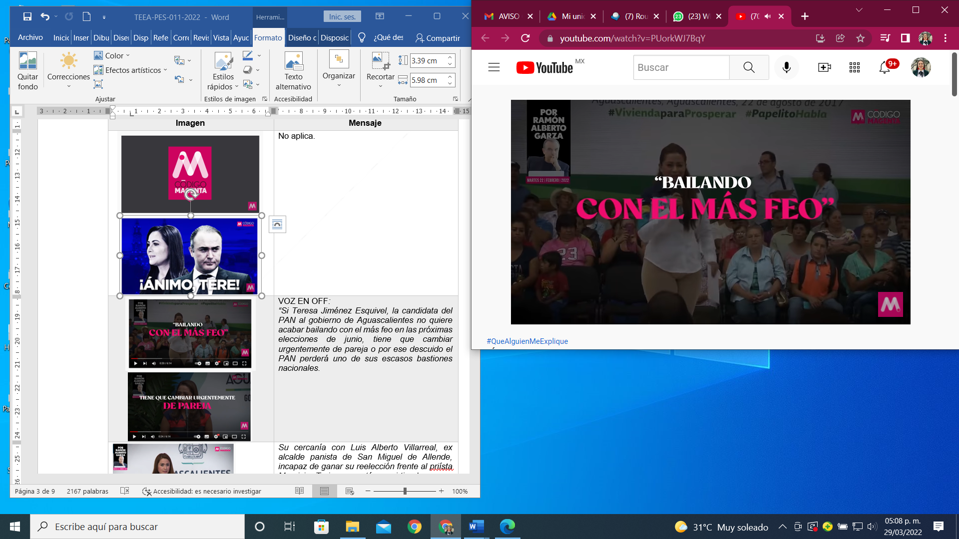  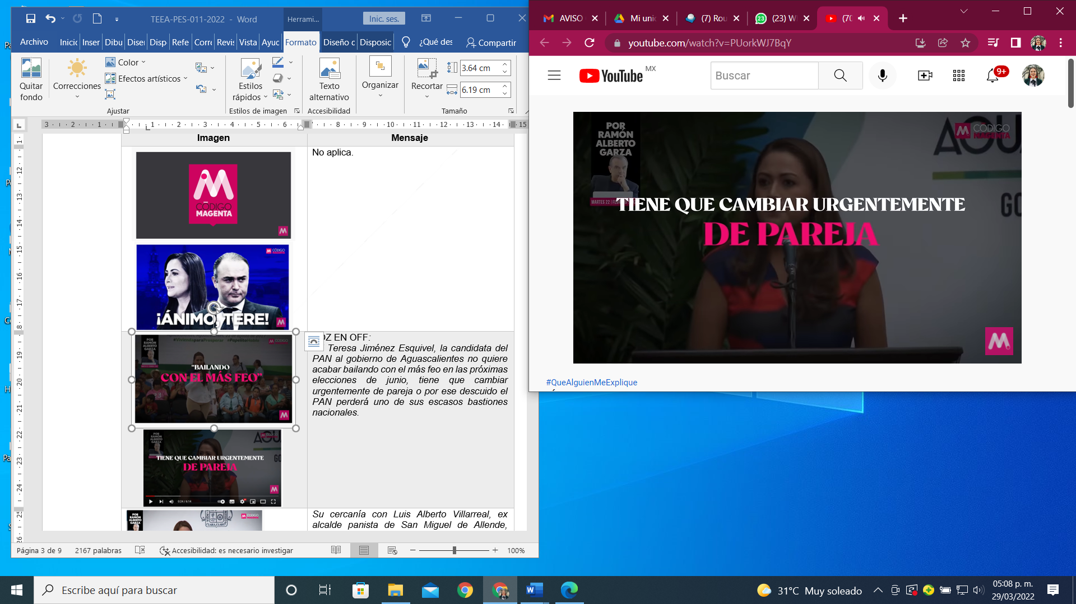 | VOZ EN OFF:  “Si Eliminado: dato personal confidencial, la candidata del PAN al gobierno de Aguascalientes no quiere acabar bailando con el más feo en las próximas elecciones de junio, tiene que cambiar urgentemente de pareja o por ese descuido el PAN perderá uno de sus escasos bastiones nacionales.
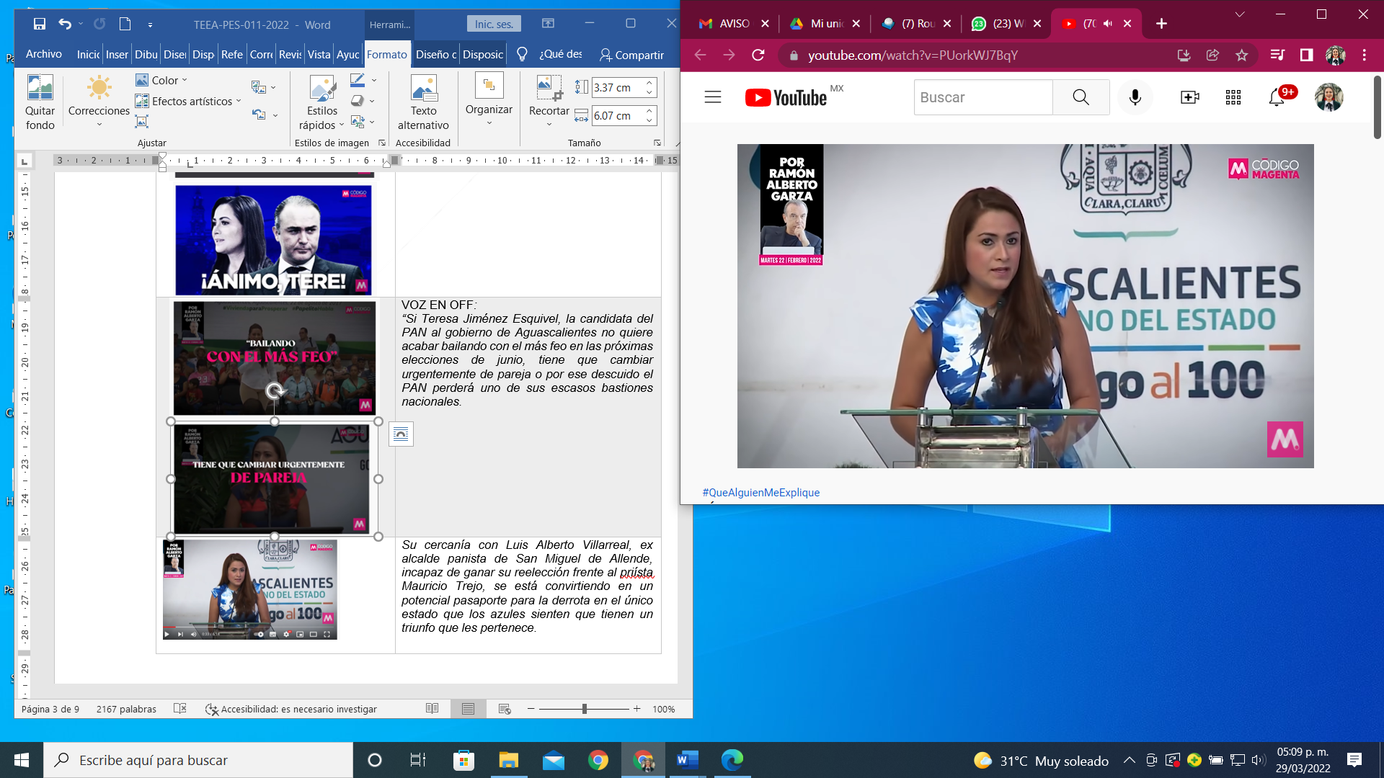 | Su cercanía con Luis Alberto Villarreal, ex alcalde panista de San Miguel de Allende, incapaz de ganar su reelección frente al priista Mauricio Trejo, se está convirtiendo en un potencial pasaporte para la derrota en el único estado que los azules sienten que tienen un triunfo que les pertenece.
 | El conflicto radica en que el controvertido ex legislador panista acaba de ser denunciado el pasado 28 de enero ante la Fiscalía Especializada en Materia de Delincuencia Organizada y ante el Procurador Fiscal de la Federación.
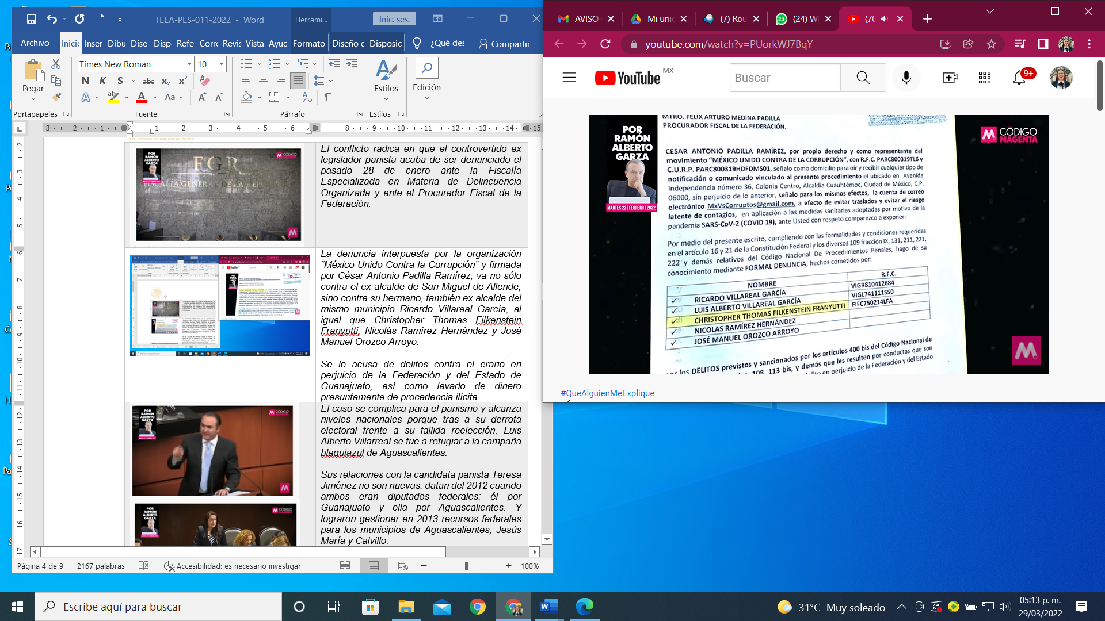 | La denuncia interpuesta por la organización ‘México Unido Contra la Corrupción’ y firmada por César Antonio Padilla Ramírez, va no sólo contra el ex alcalde de San Miguel de Allende, sino contra su hermano, también ex alcalde del mismo municipio Ricardo Villareal García, al igual que Christopher Thomas Filkenstein Franyutti, Nicolás Ramírez Hernández y José Manuel Orozco Arroyo.  Se le acusa de delitos contra el erario en perjuicio de la Federación y del Estado de Guanajuato, así como lavado de dinero presuntamente de procedencia ilícita.
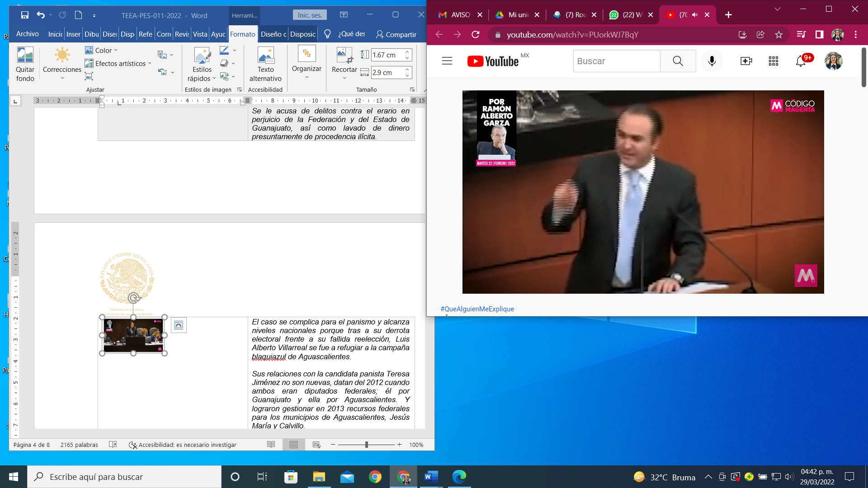  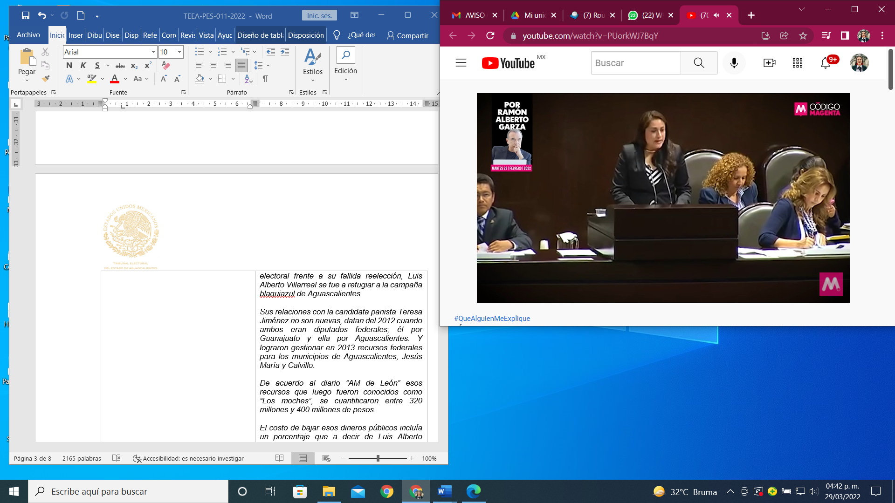 | El caso se complica para el panismo y alcanza niveles nacionales porque tras su derrota electoral frente a su fallida reelección, Luis Alberto Villarreal se fue a refugiar a la campaña blaquiazul de Aguascalientes.  Sus relaciones con la candidata panista Eliminado: dato personal confidencial no son nuevas, datan del 2012 cuando ambos eran diputados federales; él por Guanajuato y ella por Aguascalientes. Y lograron gestionar en 2013 recursos federales para los municipios de Aguascalientes, Jesús María y Calvillo.
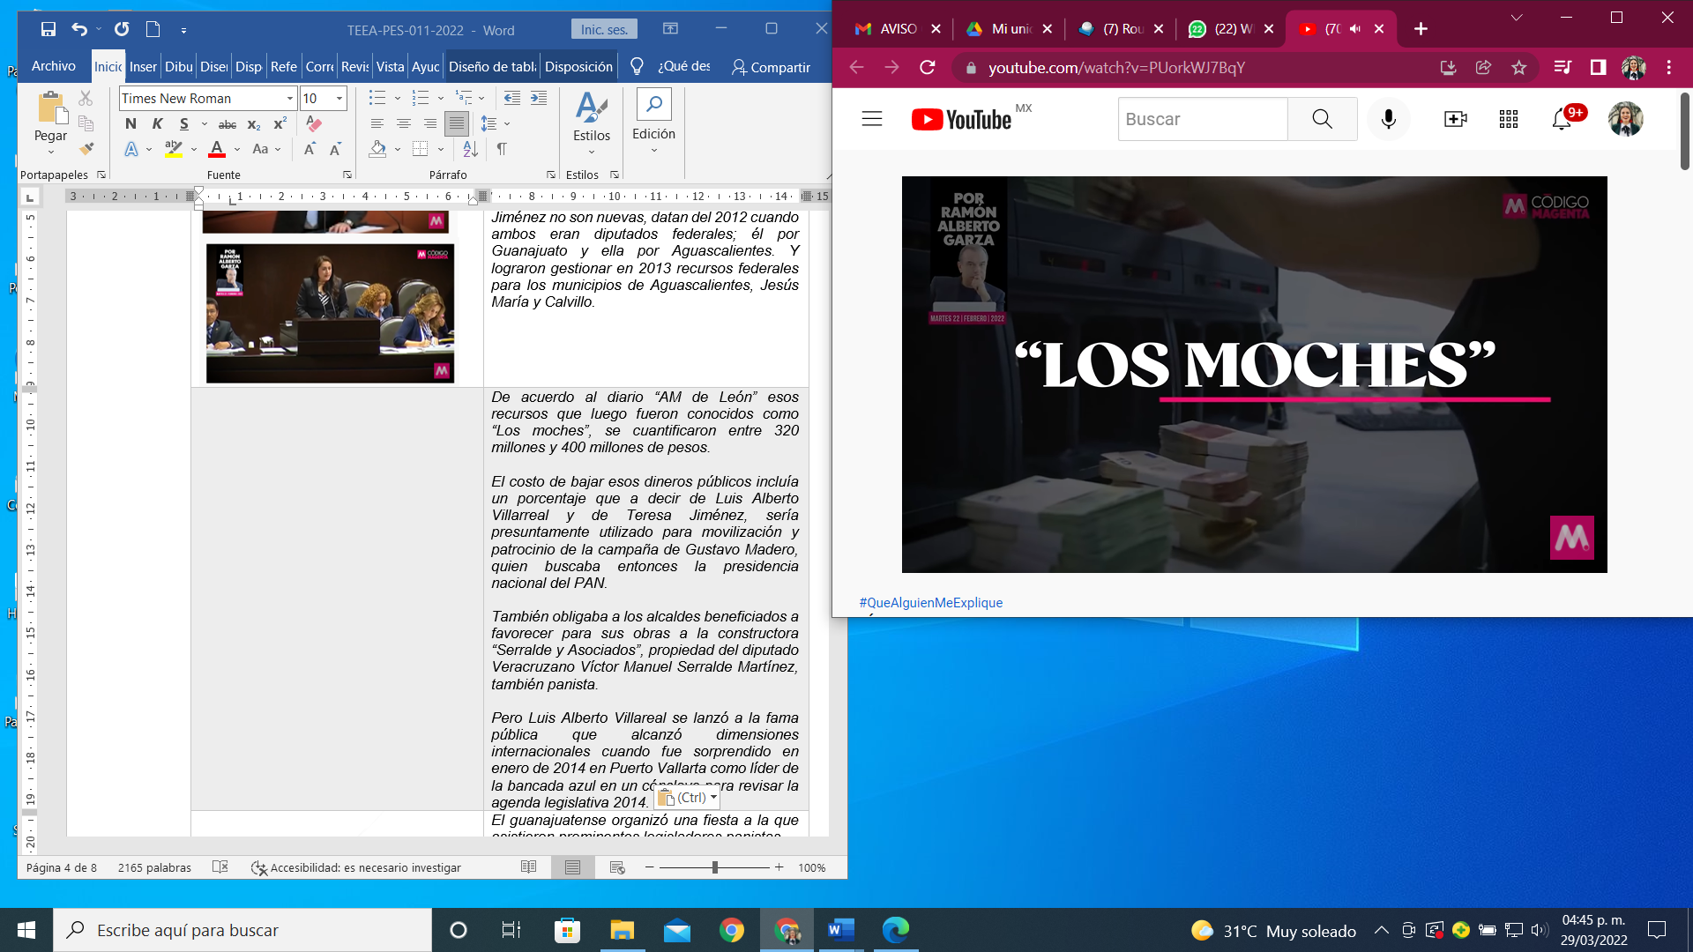  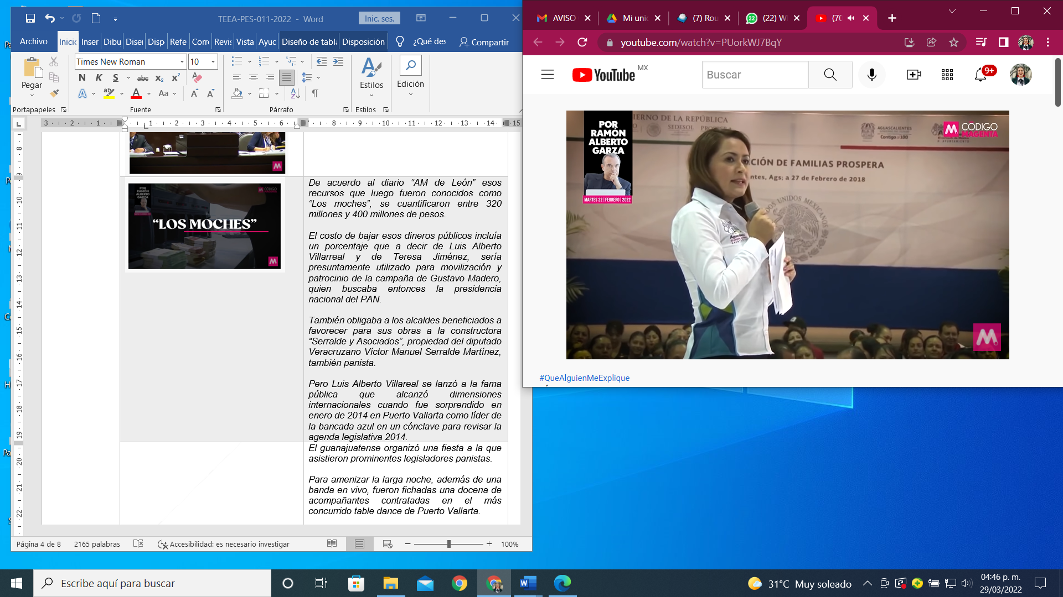  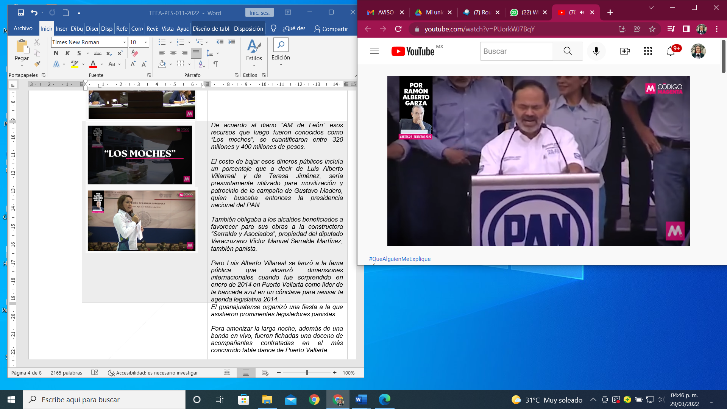 | De acuerdo al diario ‘AM de León’ esos recursos que luego fueron conocidos como ‘Los moches’, se cuantificaron entre 320 millones y 400 millones de pesos.  El costo de bajar esos dineros públicos incluía un porcentaje que a decir de Luis Alberto Villarreal y de Eliminado: dato personal confidencial, sería presuntamente utilizado para movilización y patrocinio de la campaña de Gustavo Madero, quien buscaba entonces la presidencia nacional del PAN.  También obligaba a los alcaldes beneficiados a favorecer para sus obras a la constructora ‘Serralde y Asociados’, propiedad del diputado Veracruzano Víctor Manuel Serralde Martínez, también panista.
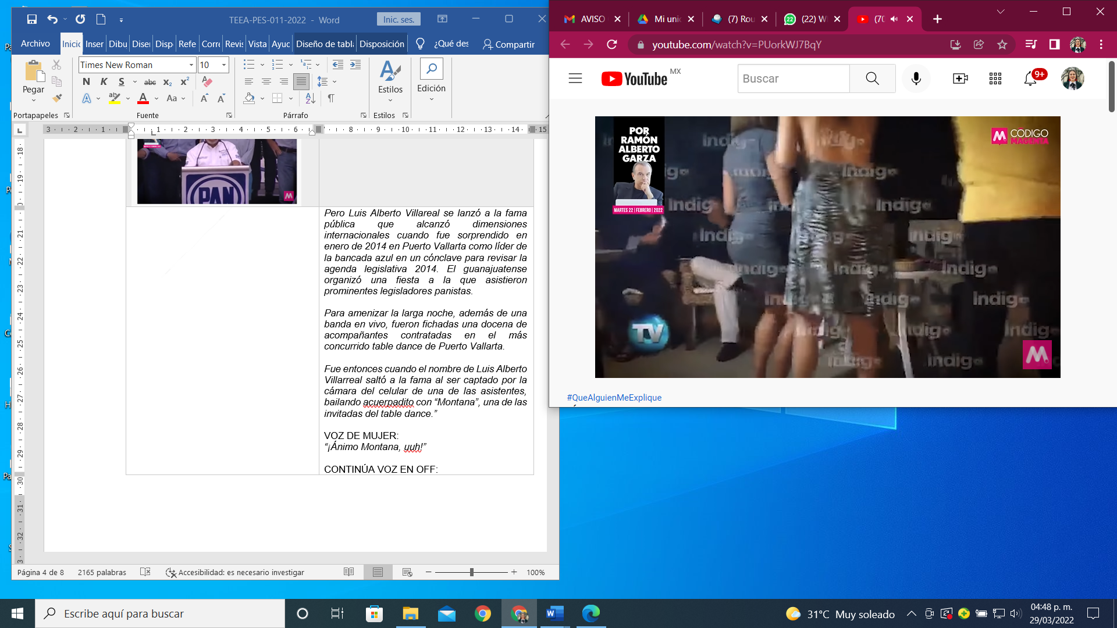 | Pero Luis Alberto Villareal se lanzó a la fama pública que alcanzó dimensiones internacionales cuando fue sorprendido en enero de 2014 en Puerto Vallarta como líder de la bancada azul en un cónclave para revisar la agenda legislativa 2014. El guanajuatense organizó una fiesta a la que asistieron prominentes legisladores panistas.  Para amenizar la larga noche, además de una banda en vivo, fueron fichadas una docena de acompañantes contratadas en el más concurrido table dance de Puerto Vallarta.
  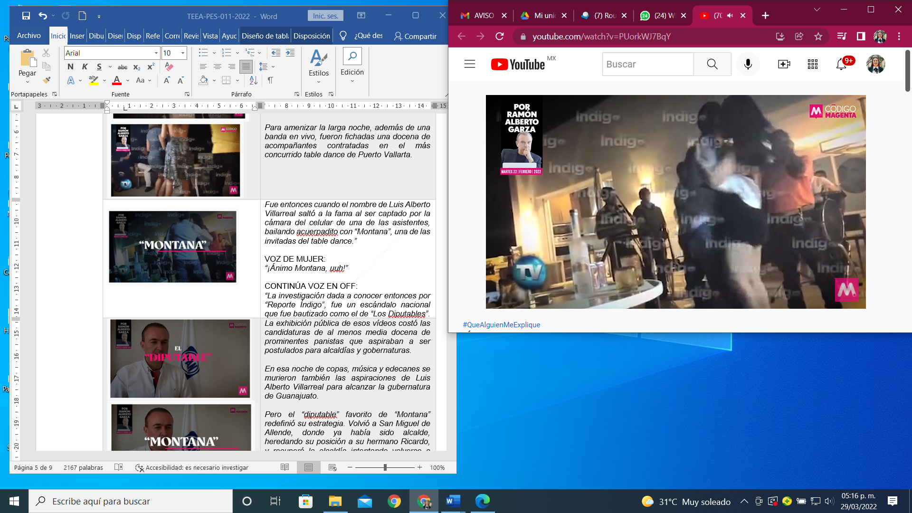 | Fue entonces cuando el nombre de Luis Alberto Villarreal saltó a la fama al ser captado por la cámara del celular de una de las asistentes, bailando acuerpadito con ‘Montana’, una de las invitadas del table dance.”  VOZ DE MUJER:  “¡Ánimo Montana, uuh!”  CONTINÚA VOZ EN OFF:  “La investigación dada a conocer entonces por ‘Reporte Índigo’, fue un escándalo nacional que fue bautizado como el de ‘Los Diputables’.
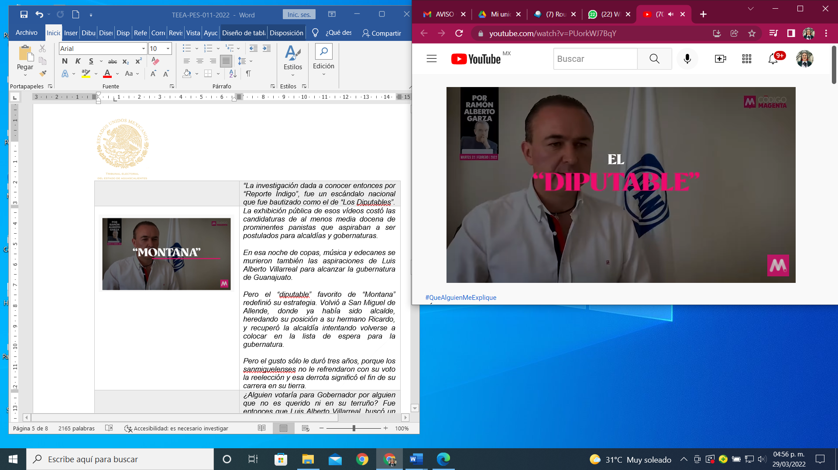  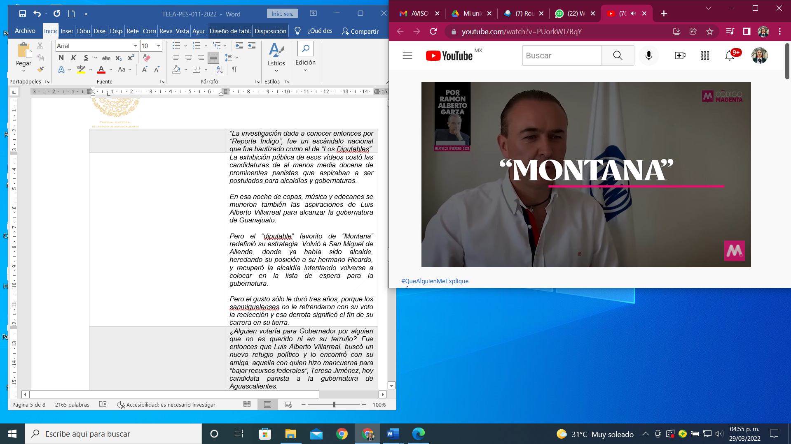  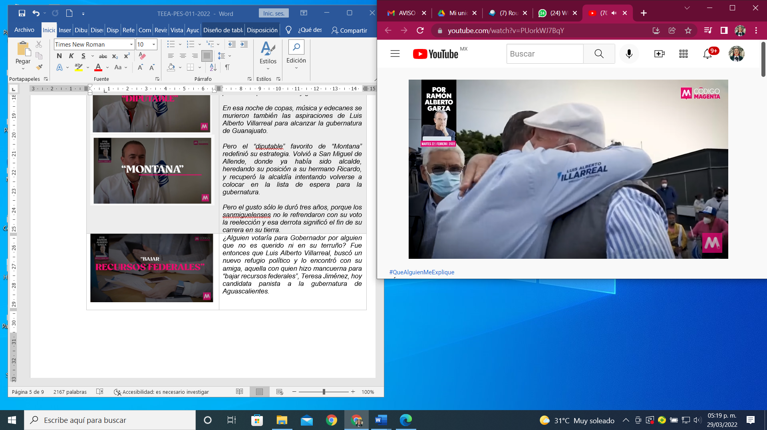 | La exhibición pública de esos vídeos costó las candidaturas de al menos media docena de prominentes panistas que aspiraban a ser postulados para alcaldías y gubernaturas.  En esa noche de copas, música y edecanes se murieron también las aspiraciones de Luis Alberto Villarreal para alcanzar la gubernatura de Guanajuato.  Pero el ‘diputable’ favorito de ‘Montana’ redefinió su estrategia. Volvió a San Miguel de Allende, donde ya había sido alcalde, heredando su posición a su hermano Ricardo, y recuperó la alcaldía intentando volverse a colocar en la lista de espera para la gubernatura.  Pero el gusto sólo le duró tres años, porque los sanmiguelenses no le refrendaron con su voto la reelección y esa derrota significó el fin de su carrera en su tierra.
   | ¿Alguien votaría para Gobernador por alguien que no es querido ni en su terruño? Fue entonces que Luis Alberto Villarreal, buscó un nuevo refugio político y lo encontró con su amiga, aquella con quien hizo mancuerna para ‘bajar recursos federales’, Eliminado: dato personal confidencial, hoy candidata panista a la gubernatura de Aguascalientes.
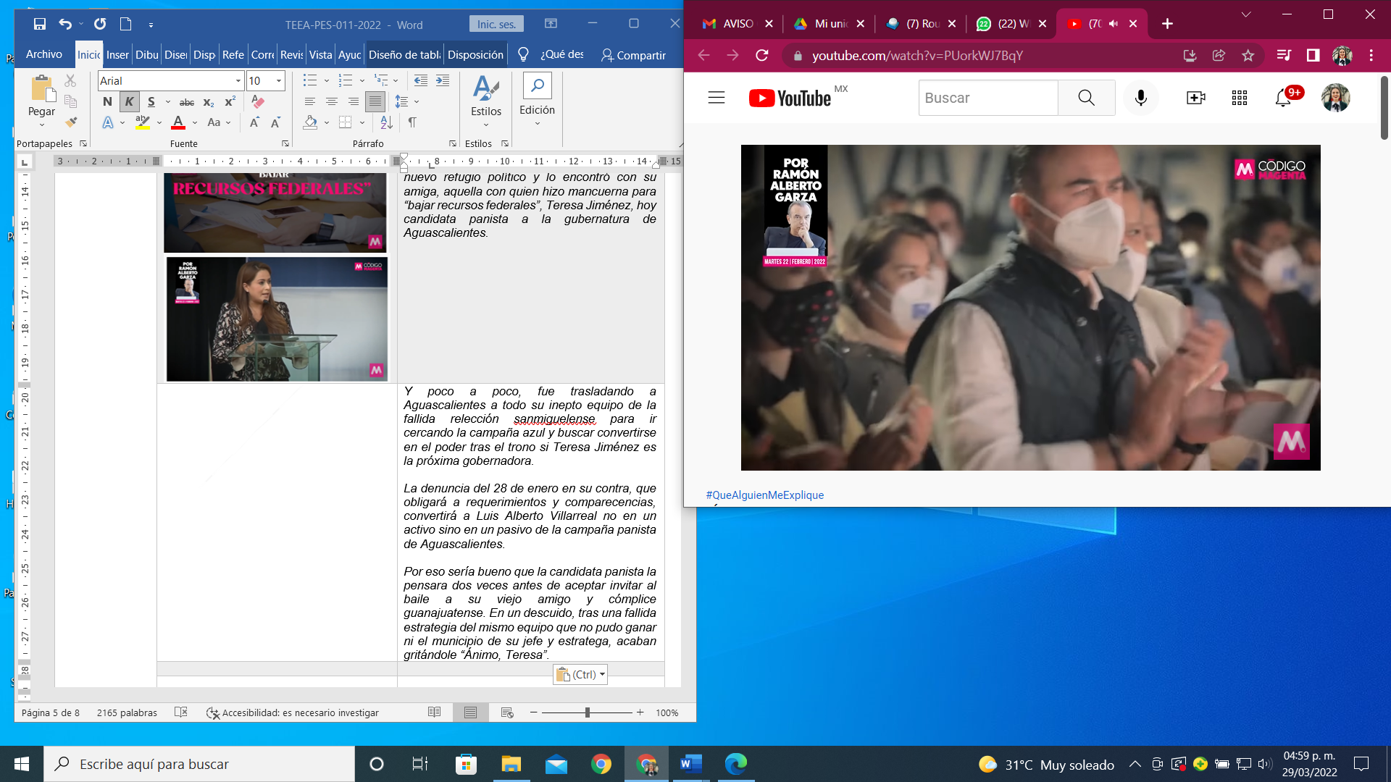  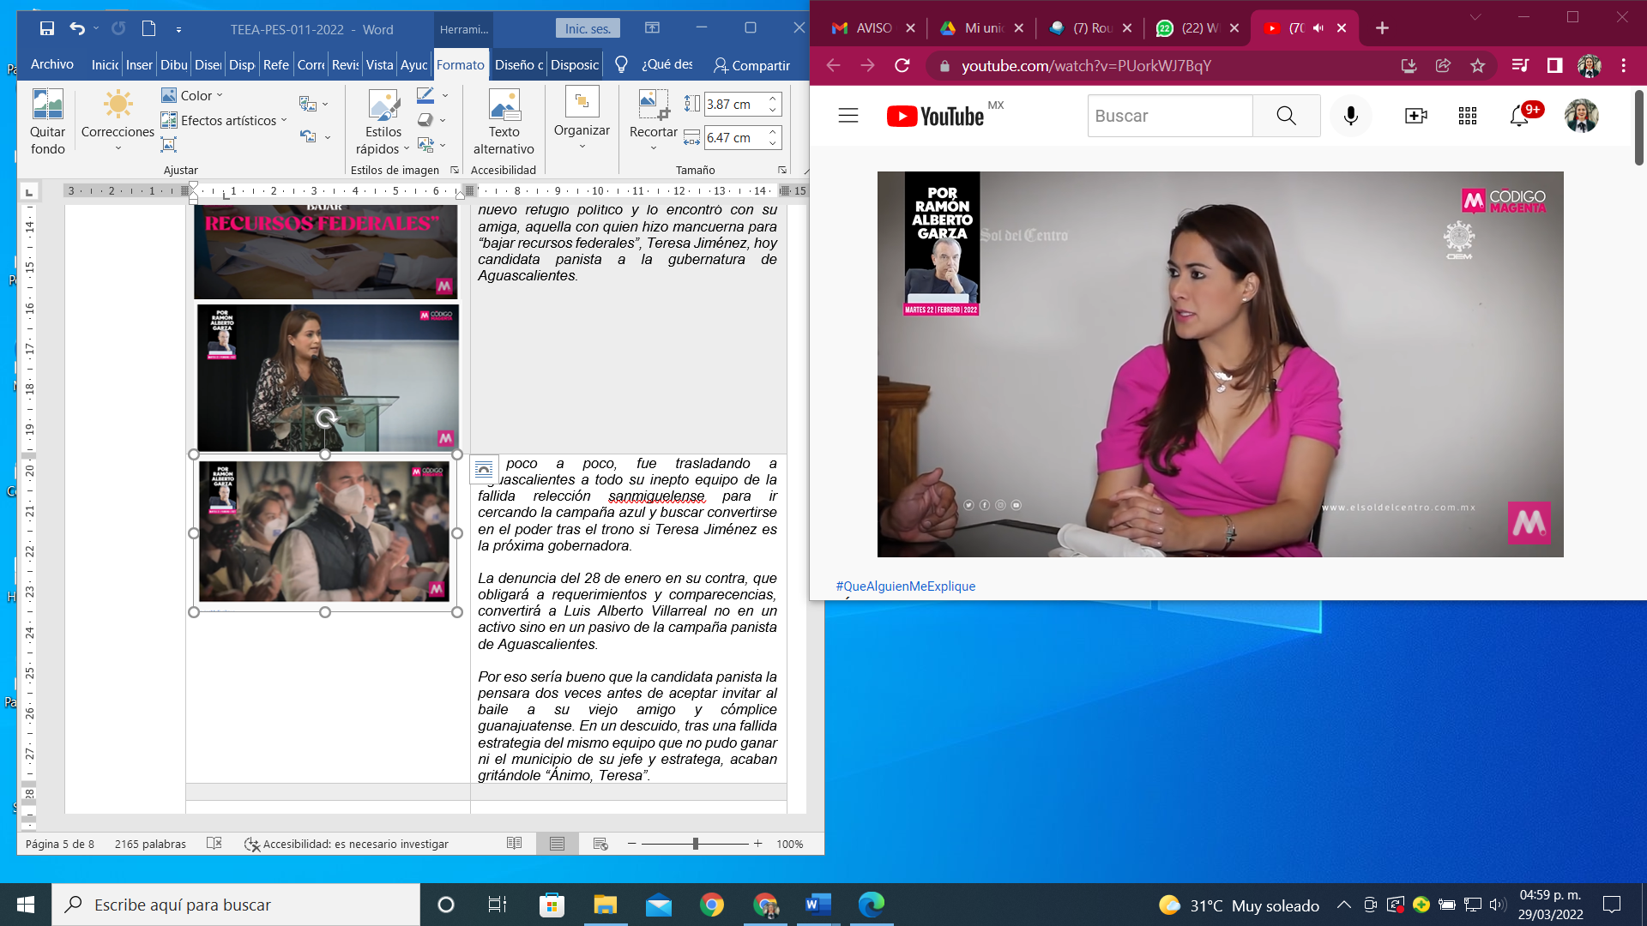 | Y poco a poco, fue trasladando a Aguascalientes a todo su inepto equipo de la fallida reelección sanmiguelense para ir cercando la campaña azul y buscar convertirse en el poder tras el trono si Eliminado: dato personal confidencial es la próxima gobernadora.  La denuncia del 28 de enero en su contra, que obligará a requerimientos y comparecencias, convertirá a Luis Alberto Villarreal no en un activo sino en un pasivo de la campaña panista de Aguascalientes.
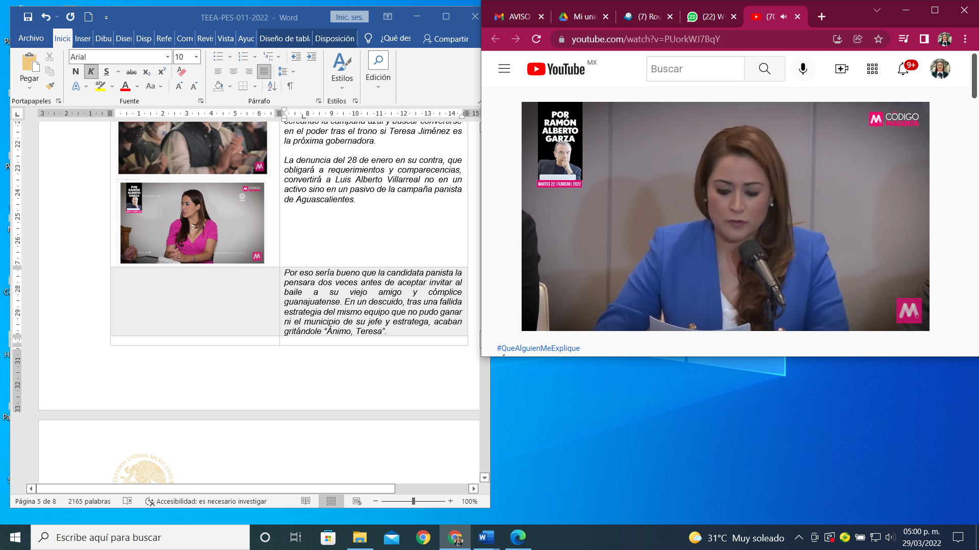      TESTADO | Por eso sería bueno que la candidata panista la pensara dos veces antes de aceptar invitar al baile a su viejo amigo y cómplice guanajuatense. En un descuido, tras una fallida estrategia del mismo equipo que no pudo ganar ni el municipio de su jefe y estratega, acaban gritándole ‘¡Ánimo, Eliminado: dato personal confidencial!’.”

2. Descripción de los medios de prueba. Como se advierte, de la audiencia de pruebas y alegatos, a las partes les fueron admitidas y desahogadas las siguientes probanzas:

2.1. De las pruebas aportadas por la parte denunciante:

# | Prueba | Consistente en
1 | Documental privada | Copia simple de su credencial para votar.
2 | Documental pública | Copia certificada del acta de Oficialía Electoral IEE/OE/012/2022.
3 | Documental pública | Instrumento notarial 27,448, Volumen 1,735, Año 2022 expedido por el Notario Público No. 56, Licenciado Heriberto Ortega Jiménez.
4 | Documental privada | Imágenes insertas en el escrito de denuncia que obran en sus páginas 3, 4, 5, 6 y 7.
5 | Instrumental de actuaciones | Todo lo que por su contenido y alcance favorezca a sus intereses.
6 | Presuncional legal y humana | Todo lo que por su contenido y alcance favorezca a sus intereses.

2.2. De las pruebas aportadas por la parte denunciada:

# | Prueba | Consistente en
1 | Instrumental de actuaciones | Todo lo que por su contenido y alcance favorezca a sus intereses.
2 | Presuncional legal y humana | Todo lo que por su contenido y alcance favorezca a sus intereses.

2.3. Valoración de pruebas. Las pruebas antes descritas, fueron valoradas conforme a las reglas previstas en el Código Electoral.
3. Hechos acreditados. Los hechos relacionados con la controversia que han quedado acreditados, -conforme a la relación de las pruebas-, son los siguientes:
- La calidad de la parte denunciante - Eliminado: dato personal confidencial-, como entonces precandidata del PAN a la gubernatura del estado.
- La calidad de los denunciados como periodista y empresa de medios de comunicación, respectivamente.
- La existencia del video denunciado y, por tanto, de las expresiones emitidas en el curso de este, de las cuales se estima que constituyeron vpg.

VI. Análisis de fondo

- Planteamiento de la controversia. De conformidad con lo expuesto, este Tribunal Electoral considera que la controversia a definir consiste en determinar lo siguiente:

i) ¿Si el contenido de las expresiones que se emitieron el curso del video denunciado, actualiza la infracción de violencia política en razón de género, en perjuicio de la entonces precandidata Eliminado: dato personal confidencial?

Aparatado I. Decisión. Este Tribunal Electoral estima que debe declararse la existencia de la infracción de violencia política en razón de género en perjuicio de la ciudadana Eliminado: dato personal confidencial, atribuida al ciudadano Ramón Alberto Garza García, en su de calidad de periodista, derivado de las expresiones que realizó en un artículo de opinión -en modalidad de video- difundido a través del sitio web y las redes sociales del medio de comunicación “Código Magenta”;

Lo anterior, porque este órgano jurisdiccional considera que tales manifestaciones se basan en estereotipos de género sexistas, mismas que tuvieron como objetivo denostar su imagen y, en consecuencia, su candidatura, de ahí que se vio afectado su derecho político-electoral a ser votada, en su vertiente de acceso al cargo.

Aparatado II. Desarrollo y justificación de la decisión
1. Marco normativo
1.1. Marco normativo de violencia política contra las mujeres en razón de género
A partir de la reciente reforma del trece de abril de dos mil veinte en materia de vpg, se estableció, entre otras cuestiones, que la violencia política contra la mujer es cualquier acción u omisión que se base en elementos de género y que tenga como objeto limitar, anular o menoscabar el ejercicio pleno de los derechos políticos y electorales de las mujeres.
Así, la línea jurisprudencial que ha emitido la Sala Superior establece que en los casos en los que se alegue vpg y, por tratarse de un problema de orden público, las autoridades electorales deben realizar un análisis de todos los hechos y agravios que expongan las partes con el propósito de hacer efectivo el acceso a la justicia.
Ello impone la obligación hacia las instituciones para que identifiquen los casos en los que existan expresiones, actos o cualquier tipo de manifestación violenta, que ocasione un impacto diferenciado en las mujeres frente al que provoca en los hombres, causándoles afectación desproporcionada por su condición de mujer.
En el plano internacional, la Convención de Belém do Pará reconoce que la violencia contra las mujeres es una manifestación de las relaciones de poder que históricamente han sido desiguales entre mujeres y hombres y, por tanto, constituye una violación a los derechos humanos y una ofensa a la dignidad humana.
Por su parte, el artículo 1° de tal Convención indica que debe entenderse como violencia cualquier acción o conducta, basada en su género, que cause muerte, daño o sufrimiento físico, sexual o psicológico a la mujer, tanto en el ámbito público como en el privado.
A su vez, en su artículo 4° refiere que toda mujer tiene derecho al reconocimiento, goce, ejercicio y protección de todos los derechos humanos y a las libertades que prevén los instrumentos regionales e internacionales sobre derechos humanos, y en su inciso j), señala el derecho a tener igualdad de acceso a las funciones públicas de su país y a participar en los asuntos públicos incluyendo la toma de decisiones.
En mismo orden de ideas, la Ley Modelo Interamericana para Prevenir, Sancionar y Erradicar la Violencia contra las Mujeres en la Vida Política, adopta el concepto amplio de vida pública y política, lo cual significa que la protección se extienda a todas las mujeres que participan en los espacios de la vida pública y a todas las instituciones del Estado, particularmente a los cargos de gobierno, desde el plano internacional al ámbito local; para asegurar condiciones igualitarias, libres de discriminación y violencia, en el ejercicio de los derechos políticos.
En dicha Ley Modelo, se establece que algunas manifestaciones o actos de esta violencia política contra la mujer pueden manifestarse de las siguientes maneras:
i) Expresiones que las ofendan en el ejercicio de sus funciones políticas, con base en estereotipos de género, con el objetivo o el resultado de dañar su imagen pública y/o limitar o anular sus derechos políticos.
ii) Actos u omisiones que dañen en cualquier forma su campaña electoral y le impidan desarrollar la competencia electoral en condiciones de igualdad.
iii) Divulgar imágenes, mensajes o revelar información de las mujeres en ejercicio de sus derechos políticos, por cualquier medio físico o virtual, en cualquier propaganda (no necesariamente político-electoral), basadas en estereotipos de género que transmitan y/o reproduzcan relaciones de dominación, desigualdad y discriminación contra ellas, con el objetivo de perjudicar su imagen pública y/o limitar sus derechos políticos.
Entre otros, se reconocen los siguientes tipos de violencia a través de la cual se ejerce la vpg:

- Violencia psicológica: Cualquier acto u omisión que dañe la estabilidad psicológica, tales como insultos, humillaciones, evaluación, marginación, indiferencia, comparaciones destructivas, rechazo, control de la autonomía y libertad, amenazas, que conllevan a la víctima a la depresión, al aislamiento, a la devaluación de su autoestima e incluso al suicidio.

- Violencia sexual: Cualquier acto que humilla o daña el cuerpo y/o la sexualidad de la víctima y que por tanto atenta contra su libertad, dignidad e integridad física. Es una expresión de abuso de poder que implica la supremacía masculina sobre la mujer, al denigrar y concebirla como objeto.

- Violencia simbólica: Se caracteriza por ser una violencia invisible, implícita, que busca deslegitimar a las mujeres a través de los estereotipos de género que les niegan habilidades para la política.
En concordancia con la Ley Modelo, el Protocolo para la Atención de la Violencia Política Contra las Mujeres, sirve como guía en nuestra labor jurisdiccional, y tomando en cuenta que la política es un espacio de confrontación, debate y disenso, porque en ésta se presentan diferentes expresiones ideológicas, resulta que tanto hombres como mujeres se enfrentan a situaciones de conflicto y competencia fuerte, desinhibida y combativa y, por tanto, es una práctica constante que se estereotipe a la mujer.
Los estereotipos de género son ideas preconcebidas y generalizadas sobre lo que son y deben hacer los hombres y las mujeres, en razón de sus diferentes funciones físicas, biológicas, sexuales y sociales, que tienen como base una sociedad que otorga la creencia que el género/sexo masculino tiene mayor jerarquía que el femenino, con lo cual se crea una relación de poder históricamente desigual.
Tal idea, por sí misma, resulta nociva, sobre todo cuando niegan un derecho, imponen una carga, limitan la autonomía de las mujeres, así como la toma de decisiones acerca de sus proyectos de vida.
Por ello, el protocolo nos recuerda que tal violencia muchas veces se encuentra normalizada y, por tanto, invisibilizada y aceptada por consistir en prácticas tan comunes que ni siquiera se cuestionan, de ahí la importancia de que las autoridades electorales, en el ámbito de nuestras atribuciones, seamos altamente sensibles sobre el tema, a fin de que juzguemos con perspectiva de género los asuntos que involucran la posible comisión de vpg.
Siguiendo tal línea, la Declaración sobre la Violencia y el Acoso Político contra las Mujeres, parte de los Mecanismos de Seguimiento de la Convención de Belém do Pará, establece que la utilización de la violencia simbólica como instrumento de discusión política afecta gravemente al ejercicio de los derechos políticos de las mujeres; además, que la violencia y el acoso político contra las mujeres revisten particular gravedad cuando son perpetrados por autoridades públicas.
El artículo 20 Ter, de la LGAMVLV establece que la violencia política contra las mujeres puede suceder, entre otras conductas, por realizar cualquier expresión que denigre o descalifique a las mujeres en ejercicio de sus funciones políticas, con base en estereotipos de género, con el objetivo o el resultado de menoscabar su imagen pública o limitar o anular sus derechos.
Por otra parte, a fin de que la autoridad jurisdiccional realice tal análisis, el artículo 2°, fracción XVII, del Código Electoral establece la definición de la infracción relativa a la vpg y, a su vez, señala los elementos que condicionan la actualización o no, de tal infracción electoral. Asimismo, tal fracción remite a la Ley de Acceso de las Mujeres a una Vida Libre de Violencia para el Estado de Aguascalientes, con el propósito de definir los tipos de violencia que reconoce la normativa local y quienes son los sujetos destinatarios de la norma.

Al respecto, la Sala Superior sostuvo que a fin de realizar el análisis de las infracciones que surjan en el debate político, es necesaria la acreditación de los elementos siguientes:
a) Sucede en el marco del ejercicio de derechos político-electorales o bien, en el ejercicio de un cargo público;
b) Es perpetrado por el Estado o sus agentes, por superiores jerárquicos, colegas de trabajo, partidos políticos o representantes de los mismos; medios de comunicación y sus integrantes, un particular y/o un grupo de personas;
c) Es simbólico, verbal, patrimonial, económico, físico, sexual y/o psicológico;
d) Tiene por objeto o resultado menoscabar o anular el reconocimiento, goce y/o ejercicio de los derechos político-electorales de las mujeres, y;
e) Se basa en elementos de género, es decir: i. se dirige a una mujer por ser mujer, ii. tiene un impacto diferenciado en las mujeres y, iii. afecta desproporcionadamente a las mujeres.
Asimismo, consideró que de conformidad con el principio pro persona, el derecho a la igualdad entre mujer y hombre, y el ejercicio más amplio de los derechos político-electorales, el combate de la violencia política contra las mujeres es una obligación a cargo de cualquier autoridad en el ámbito de sus competencias, a quienes les impone el deber de actuar para prevenir, investigar, sancionar y reparar una posible afectación a sus derechos.
1.2. Marco normativo del deber de las autoridades de actuar con perspectiva de género
Tanto la Sala Superior como la Suprema Corte de Justicia de la Nación, han sostenido que, en atención a las obligaciones constitucionales y convencionales en materia de derechos humanos y, concretamente, del derecho de las mujeres a vivir una vida libre de violencia, cuando se denuncie la posible actualización de vpg, los casos deben analizarse con perspectiva de género.
Ello, con el objetivo de interpretar los hechos denunciados de forma crítica y minuciosa para identificar cualquier situación que pueda afectar de manera desproporcionada a personas pertenecientes a las denominadas categorías sospechosas.
De ahí que, los asuntos que involucran vpg ameritan un deber reforzado para actuar con la debida diligencia, estudiando de manera íntegra todos los hechos y elementos que se adviertan del expediente, para estar en posibilidad de determinar qué ocurrió y cómo impactó a la denunciante.
Así, los órganos jurisdiccionales tenemos el deber y la responsabilidad de actuar con una mayor diligencia y con enfoques interseccionales, que permitan visibilizar el contexto real de las situaciones que aparentemente puedan resultar neutrales, pues bajo tal enfoque pueden advertirse elementos y conductas discriminatorias, en atención a la normalización de la violencia.
2. Caso concreto

En el caso, la entonces precandidata Eliminado: dato personal confidencial, presentó una denuncia en contra del periodista Ramón Alberto Garza García, derivado de la publicación de un artículo de opinión -en la modalidad de video-, titulado “¡Ánimo, Eliminado: dato personal confidencial!”, a través de un portal digital de noticias denominado “Código Magenta” situado en el municipio de San Pedro Garza García, Nuevo León.
Lo anterior, al considerar que en tal artículo se realizaron una serie de expresiones encaminadas a denostar y denigrar su imagen como mujer y, a su vez, desacreditar su participación como precandidata a la gubernatura, al vincularla de manera indebida y calumniosa con un actor político del estado de Guanajuato, lo cual, a su criterio, implica un estereotipo de género que actualiza la infracción de vpg en su perjuicio.

2.1. Análisis preliminar del contexto en el cual surgieron las expresiones que son materia de la presente controversia

Este Tribunal Electoral considera que, previo a realizar la valoración de las expresiones cuestionadas a través del texto propuesto por la Sala Superior, es necesario analizar el contexto del contenido total del video, con el propósito de esclarecer cuál fue la intención y el sentido que tuvieron tales comentarios en el curso del referido video.

Para ello, el origen de la presente controversia surgió el 22 de febrero, ya que en tal fecha el periodista Ramón Alberto Garza García publicó un artículo de opinión -en la modalidad de video- en un portal digital de noticias denominado “Código Magenta”, situado en el municipio de San Pedro Garza García, Nuevo León, el cual se tituló: “¡Ánimo, Eliminado: dato personal confidencial!”.

Del contexto general del material probatorio que existe en el expediente, se advierte que este tuvo como objetivo evidenciar la supuesta relación, cercanía y complicidad de la denunciante con un actor político del Estado de Guanajuato, involucrado en diversos escándalos, cuestionamientos políticos y delictivos.

El video en cuestión inicia con una voz masculina en off narrando lo siguiente: “Si Eliminado: dato personal confidencial la candidata del PAN al Gobierno de Aguascalientes no quiere acabar bailando con el más feo en las próximas elecciones de junio, tiene que cambiar urgentemente de pareja o por ese descuido el PAN perderá uno de sus escasos bastiones nacionales”.

Acto seguido, se hace el señalamiento de que Eliminado: dato personal confidencial tiene una relación cercana con Luis Alberto Villarreal García, entonces alcalde del municipio de San Miguel de Allende, la cual inició en el año 2012 cuando ambos eran Diputados Federales de la bancada del PAN por Aguascalientes y Guanajuato, respectivamente.

También menciona que el hecho de que este último no hubiese logrado ganar su reelección y, en relación de su cercanía con la precandidata a la gubernatura, implica que se esté convirtiendo en un “potencial pasaporte para la derrota en el único estado en el que los azules sienten que tienen un triunfo que les pertenece.”

Posteriormente, hacen diversas acusaciones dirigidas a Luis Alberto Villarreal García, relacionadas con la presentación de una denuncia en su contra -así como de otros actores políticos- por los delitos de lavado de dinero y en contra del erario público en perjuicio de la Federación y el Estado de Guanajuato, la cual fue presentada ante la Fiscalía Especializada de Delincuencia Organizada y la Fiscalía General de la República.

A su vez, critican la gestión que, como entonces legisladores, realizaron ambos funcionarios para bajar recurso federal destinado a algunos Ayuntamientos de Aguascalientes, que supuestamente se utilizó para fines distintos y con el que beneficiaron a otros actores políticos de dicho instituto partidista.

Por otra parte, refieren que el sujeto en cuestión se dio a conocer a nivel internacional, después del escándalo que surgió por la filtración de un video de una fiesta privada organizada por él, y en el que se le observa junto a otros legisladores panistas, acompañados de mujeres que trabajaban en un famoso club nocturno de Puerto Vallarta, hecho que se popularizó como el caso de los “Diputables” y que tuvo fuertes repercusiones en la carrera política de los asistentes.

En este punto es necesario resaltar que en tal opinión se incluyó un fragmento visual del video en el que se observa al legislador en cuestión, bailando “acuerpadito” con una mujer llamada Montana -supuestamente trabajadora sexual del club nocturno- y en segundo plano se escucha una voz femenina que grita: “¡Ánimo, Montana! uhh”, refiriéndose al nombre de la pareja de baile de Luis Alberto Villarreal García.

Después de narrar tales sucesos, el periodista trata de evidenciar que, con motivo del declive político que este tuvo y, a su vez, la relación estrecha que tenía con la denunciante, buscó: “un nuevo refugio político y lo encontró con su amiga”, ya que se ha mantenido cerca de la campaña política de la quejosa.

Incluso manifiesta expresamente que, con ello, pretendía: “convertirse en el poder tras el trono si Eliminado: dato personal confidencial es la próxima Gobernadora”, sin embargo, con el inicio de la carpeta de investigación en su contra ya no sería un activo, sino un “pasivo de la campaña panista de Aguascalientes”.

Finalmente, el video concluye diciendo: “por eso sería bueno que la candidata panista la pensara dos veces antes de aceptar invitar al baile a su viejo amigo y cómplice guanajuatense”, pues tal estrategia podría fallar y el mismo equipo de Luis Alberto Villarreal García terminaría gritándole: “¡Ánimo, Eliminado: dato personal confidencial!”, frase que aparece en primer plano, mientras que en segundo plano, aparece nuevamente el fragmento del video en el que se observa al legislador en cuestión bailando con “Montana”.

2.1.1. Conclusiones preliminares

Para este Tribunal Electoral, resulta importante analizar los hechos denunciados de una manera integral y con perspectiva de género, a fin de estar en posibilidad de advertir la posible inclusión de frases o expresiones que contengan estereotipos o prejuicios basados en elementos de género, que ocasionen un impacto diferenciado en las mujeres afectándolas desproporcionadamente y, que por tanto, actualicen la infracción de vpg.

Por ello, de un análisis objetivo y crítico del material denunciado y, como se explicó, previo al estudio de las expresiones a través de los elementos de la jurisprudencia 21/2018, esta autoridad jurisdiccional arriba a las siguientes conclusiones preliminares:

- Las opiniones del artículo se realizaron en un contexto de proximidad de la renovación de la gubernatura del Estado de Aguascalientes y la participación de la ciudadana Eliminado: dato personal confidencial como entonces candidata del PAN a dicho cargo.
- Se hacen críticas a la gestión de Eliminado: dato personal confidencial y Luis Alberto Villareal García, como legisladores federales de Aguascalientes y Guanajuato, respectivamente, durante el periodo de 2012.
- Se pretende evidenciar una supuesta complicidad entre la denunciante y el ex alcalde en cuestión, con la finalidad de obtener logros políticos.
- Una de las principales críticas al entonces diputado se centró en su implicación con el escándalo “Diputables”, pues frecuentemente se hace referencia visual y auditiva a tal suceso y a Montana, supuesto nombre de la mujer con la que se le captó bailando y a quien se le otorga una connotación de trabajadora sexual.
- De la adminiculación de los elementos visuales y auditivos, se advierte que las frases: “Si no quiere acabar bailando con el más feo en las próximas elecciones de junio, tiene que cambiar urgentemente de pareja”, “antes de aceptar invitar al baile a su viejo amigo y cómplice guanajuatense”, en un contexto en el cual, durante dicho artículo se destacó la escena del baile entre el entonces diputado y Montana, para esta autoridad jurisdiccional implica que se trató de una analogía de lo acontecido en la fiesta y la supuesta relación entre Eliminado: dato personal confidencial y Luis Alberto Villareal García.
- De igual manera, se advierte que la expresión “¡Ánimo, Eliminado: dato personal confidencial!” es una alusión a la diversa “¡Ánimo, Montana!”, es decir, se trató de hacer una comparación entre la mujer de nombre Montana y la quejosa, así como la relación de ambas con el ex alcalde, pues incluso, al momento de que se escucha: “¡Ánimo, Eliminado: dato personal confidencial!”, al fondo se visualiza la toma del baile en cuestión.
- Las frases e imágenes utilizadas durante el video tienen la intención de demostrar que la parte denunciante y Luis Alberto Villareal García mantienen una relación cercana, al punto de que, si la entonces candidata ganaba la gubernatura del estado, sería este último quien realmente terminaría gobernando la entidad, pues expresamente se señala que él busca: “convertirse en el poder tras el trono si Eliminado: dato personal confidencial es la próxima Gobernadora”.
- Si bien el discurso se limita a mencionar expresamente que la relación entre la denunciante y el político está basada en una estrecha amistad, por lo anteriormente explicado, se logra advertir que esa vinculación podría tener un trasfondo distinto, pues al hacer una analogía entre la denunciante y Montana -mujer a quien se le refiere indirectamente como trabajadora sexual-, se evidencia que le atribuye a la supuesta relación entre Eliminado: dato personal confidencial y el referido político, una connotación sexual, misma que reproduce el estereotipo de que las mujeres no pueden obtener logros políticos por méritos propios, sino que estos los obtienen como consecuencia de involucrarse sentimental o sexualmente con un hombre.

3. Valoración

Este Tribunal Electoral considera que se actualiza la infracción de violencia política de género en perjuicio de la entonces candidata Eliminado: dato personal confidencial, atribuida al ciudadano Ramón Alberto Garza García en su calidad de periodista del medio de comunicación “Código Magenta”.
Esta decisión tiene sustento en la jurisprudencia de Sala Superior que establece los elementos necesarios para determinar si las conductas denunciadas actualizan vpg en perjuicio de la denunciante o no, lo cual, implica el deber para esta autoridad jurisdiccional de realizar el análisis respectivo.

1. Sucede en el marco del ejercicio de derechos político-electorales o bien en el ejercicio de un cargo público;

Se cumple con este elemento, porque las expresiones en cuestión se realizaron en el ejercicio del derecho político-electoral de la denunciante a ser votada, ya que, en esa temporalidad ostentaba una precandidatura para la gubernatura del Estado.

2. Es perpetrado por el Estado o sus agentes, por superiores jerárquicos, colegas de trabajo, partidos políticos o representantes de los mismos; medios de comunicación y sus integrantes, un particular y/o un grupo de personas;

Es posible actualizar este elemento, porque la autoría de tales expresiones se atribuye al ciudadano Ramón Alberto Garza García, en su calidad de periodista y, a su vez, a Magenta Multimedia S.C. y/o Magenta Multimedia S.A.P.I. de C.V; por ser el medio de comunicación a través del cual se difundió el artículo en cuestión. De ahí que ambos sujetos son susceptibles de ser sancionados por la comisión de la infracción de vpg.

3. Es simbólico, verbal, patrimonial, económico, físico, sexual y/o psicológico;

De los hechos que se analizan, se advierte que el ciudadano Ramón Alberto Garza García cometió violencia simbólica y psicológica en perjuicio de la entonces precandidata denunciante, porque el mensaje que emite en el video, tiene por objeto deslegitimar su carrera política y su capacidad para gobernar, con base en la reproducción de estereotipos de género.

Lo anterior, derivado de que, como se adelantó, en el apartado de conclusiones preliminares, del análisis integral de los elementos visuales y auditivos del video cuestionado, así como del contexto de este, se estima que las expresiones denunciadas -“Si no quiere acabar bailando con el más feo en las próximas elecciones de junio, tiene que cambiar urgentemente de pareja”, “antes de aceptar invitar al baile a su viejo amigo y cómplice guanajuatense”, “convertirse en el poder tras el trono si Eliminado: dato personal confidencial es la próxima gobernadora” y “¡Ánimo, Eliminado: dato personal confidencial!”- implican una vinculación directa entre la quejosa y el actor político en cuestión, en la que se advierte la intención de insinuar una relación a la que le otorgan una connotación sexual, es decir, que ambos sujetos mantienen una relación íntima.

Al respecto, tal situación, en un contexto de debate político, resulta ser inadmisible no solo en virtud de que forma parte de la vida privada de la entonces precandidata y la discusión de una relación afectiva o no, sino que se trata de una cuestión que no debe someterse al debate en una contienda electoral, porque la ubica como una mujer sujeta al poder de una figura masculina.

Asimismo, de las expresiones se observa que el estereotipo de género que se le asigna a la entonces precandidata menoscaba y limita su autonomía como mujer en el ámbito público, en la medida en que la supuesta participación del ex legislador en la campaña a la gubernatura, condiciona los resultados electorales, lo que se traduce en una codependencia e incapacidad de la denunciada para hacer política y tener un buen desempeño público.

Esta situación cobra relevancia, porque el denunciado expresamente señala que, en caso de que Eliminado: dato personal confidencial gane la elección a la gubernatura, será Luis Alberto García Villarreal quien realmente va a gobernar en su lugar, haciendo una proyección de limitación y menoscabo en el desempeño de aquella en el ejecutivo estatal.

De ahí que, tal mensaje condiciona los logros políticos obtenidos por la denunciante a su supuesta relación con el entonces legislador, lo cual, demerita su capacidad, inteligencia y aptitudes para gobernar en razón de que invalida su carrera política y reproduce el estereotipo consistente en que las mujeres solamente pueden obtener méritos en la medida que se involucran sentimental o sexualmente con un hombre o bien, que reciben apoyo por parte de una figura masculina.

Así, lo expuesto constituye una conducta que afecta la estabilidad emocional, la autoestima, así como cualquier aspecto relacionado con la salud psicoemocional de la víctima, al anular su reconocimiento, su reputación y dañar su integridad como mujer, aspectos que resultan nocivos, ya que afectan su imagen como mujer y como entonces precandidata.

4. Tiene por objeto o resultado menoscabar o anular el reconocimiento, goce y/o ejercicio de los derechos político-electorales de las mujeres y;

Este elemento se satisface porque como se expuso, el discurso cuestionado se encaminó a denostar la imagen de la denunciante como mujer y, a su vez, como figura política y pública en su carácter de entonces precandidata a la gubernatura del estado, cuestionando su aptitud para desempeñar tal cargo con base en estereotipos de género dañinos, cuestión que tiene como consecuencia una vulneración a su derecho político-electoral a ser votada, en su vertiente de acceso a un cargo.

5. Se basa en elementos de género, es decir: i. se dirige a una mujer por ser mujer, ii. tiene un impacto diferenciado en las mujeres; iii. afecta desproporcionadamente a las mujeres.

En cuanto al último de los elementos, este órgano jurisdiccional estima que, del análisis de las expresiones denunciadas, se logra advertir una relación directa en razón a su condición de mujer. Ello, porque el discurso en cuestión tuvo por objeto vincular sus capacidades políticas para gobernar a su supuesta relación con el ex legislador panista, es decir, refuerza la concepción histórica de que las mujeres se encuentran subyugadas a un hombre para poder ejercer funciones públicas.

Asimismo, pretende afectar su reputación al hacer una analogía del vínculo de la denunciante con Luis Alberto Villarreal García y, a su vez, de este último con Montana, a quien durante el video mencionan que es una “acompañante” o “fichera” adjetivos que tienen una carga altamente negativa, estereotipada, sexista y machista para referirse a mujeres que se desempeñan como trabajadoras sexuales.

Es oportuno comentar que si bien, como participante en el contexto de la contienda electoral está expuesta a críticas severas y señalamientos duros, estos no pueden emitirse de forma que generen violencia política en su perjuicio y vulneren sus derechos político-electorales, pues esta comparación es una evidente muestra de que las expresiones contienen un trasfondo sumamente misógino, sobre todo en un contexto en el que en nuestra sociedad aún permea una cultura machista, misógina y sexista, razón por la que las expresiones mencionadas tienen un impacto mayor en la esfera pública y anulan los logros y avances que se han conseguido en materia de participación y empoderamiento de las mujeres.

De ahí que, las situaciones comentadas provocaron una afectación a su dignidad e integridad, al reproducir el prejuicio social, basado en el estereotipo de género de que las mujeres solo pueden participar en la vida pública bajo el amparo de una figura masculina, situación que, por el contrario, no se le cuestiona al género masculino y, por tanto, se demuestra que: i. se dirige a una mujer por ser mujer, ii. tiene un impacto diferenciado en ellas; iii. la afecta desproporcionadamente.

Ahora bien, este Tribunal Electoral al resolver los procedimientos sancionadores de que se trate, tiene el deber de tomar en consideración los alegatos que formulen las partes dentro del desahogo de la audiencia, ello con la finalidad de garantizar el derecho de defensa de las y los involucrados. De ahí que, esta autoridad jurisdiccional se pronunciará sobre los planteamientos formulados por la parte denunciada en sus escritos de alegatos.

En tal sentido, en cuanto al planteamiento relativo a que, el discurso cuestionado se trató de una opinión personal emitida como resultado del ejercicio de su labor periodística y, que, por tanto, se encuentra protegida por la libertad de expresión; este órgano jurisdiccional considera que los comentarios cuestionados no encuadran en el marco del derecho a la libertad de expresión en el contexto de la labor periodística del denunciado, porque tal reconocimiento no es absoluto. Esto es, que la manifestación de sus ideas se encuentra sujeta a los límites constitucionales que modulan la forma en que pueden participar en el debate democrático.

Por lo expuesto, resulta válido restringir tal libertad cuando se difunden discursos violentos que refuercen estereotipos dañinos relativos al papel de las mujeres en la participación pública y que obstaculizan el ejercicio efectivo de los derechos político-electorales de alguna mujer candidata a un cargo de elección popular, como en el caso.

Por otra parte, argumenta que es inexistente la infracción de violencia política en razón de género en perjuicio de la entonces candidata, ya que no existe prueba alguna que demostrara que efectivamente existió violencia en perjuicio de parte denunciante, física o psicológica o que bien, hubiese acreditado un menoscabo en su desempeño como entonces candidata.

Al respecto, esta autoridad considera que el denunciado parte de una premisa errónea al considerar que, para acreditar la violencia política de género en su vertiente psicológica, es necesario realizar alguna prueba pericial a la víctima a fin de determinar algún daño. Esto, porque ha sido criterio reiterado por las Salas del TEPJF que para tener por acreditada tal violencia psicológica no es necesario ordenar mayores pruebas.

Finalmente, entorno al planteamiento de que las consideraciones de la quejosa son insuficientes para generar el nexo causal entre la normativa y el video denunciado a fin de demostrar que existió vpg, ya que esta no señala de manera puntual como es que los hechos denunciados acreditan la infracción; se estima que, la Sala Superior ha creado una línea judicial respecto a la forma en que debe realizarse la valoración en casos que involucren la posible comisión de vpg. Así, ha determinado que, en tales asuntos, la prueba o el dicho que aporte la víctima goza de una presunción de veracidad respecto a los hechos señalados.

Esto es así, porque como se explicó, cuando se está ante algún tipo de violencia -incluida vpg- las conductas que la actualizan no siempre corresponden a un patrón común que pueda demostrarse con facilidad ni son tan evidentes, ya que, puede darse en una modalidad simbólica, pues atendiendo a la naturaleza de tales actos y de la dificultad de demostrarlos, implica que no pueda someterse a la víctima a un estándar imposible de probar. De ahí que las pruebas que, en su caso, la víctima pueda aportar o bien, los dichos que plantee, constituyen un dato fundamental respecto a los hechos que se pretenden acreditar.
De este modo, la valoración de las pruebas en casos que involucren vpg debe realizarse con perspectiva de género, sin trasladar a las víctimas la responsabilidad de aportar lo necesario para probar tales hechos, y así, evitar reproducir estereotipos respecto de quienes se atreven a denunciar.

Por lo argumentado, como se adelantó, este Tribunal Electoral considera que Ramón Alberto Garza García cometió violencia política de género en su modalidad de violencia psicológica y simbólica, en perjuicio de la candidata denunciante.

3.1. Inexistencia de calumnia en perjuicio de la denunciante
Finalmente, del análisis integral del escrito de denuncia que dio origen a la presente controversia, se advierte que la parte quejosa hace referencia de forma implícita que las expresiones cuestionadas actualizan calumnia en su perjuicio, pues expresa y esencialmente, tal escrito demuestra que la infracción que pretende acreditar la parte denunciada es la vpg en su contra.
Al respecto, el marco normativo local y general establecen que los sujetos activos que pueden ser responsables de dicha infracción son: observadores electorales, partidos políticos, coaliciones, aspirantes, precandidaturas, candidaturas de partidos e independientes, así como los concesionarios de radio y televisión.
Por su parte, la Sala Superior sostuvo que existen situaciones en la cuales es posible incluir a otros sujetos activos como responsables de calumnia, tales como personas físicas o morales, siempre y cuando se demuestre que estos actuaron en complicidad o coparticipación con los sujetos obligados -partidos políticos, coaliciones, aspirantes, candidaturas de partidos e independientes-.
Ante ello, este Tribunal considera que el hecho de que el marco normativo en la materia no prevea a las y los periodistas como sujetos activos de la infracción en cuestión, resulta inviable realizar el análisis correspondiente, pues ha sido criterio de la propia Sala que el catálogo de sujetos debe ser estricto y no extensivo; situación que además es acorde con lo sostenido por tal autoridad jurisdiccional, en cuanto a que las y los periodistas, en el ejercicio de su labor, no pueden ser considerados como sujetos responsables de cometer expresiones que puedan considerarse calumniosas.
Asimismo, debe tomarse en cuenta que de acuerdo al referido criterio de Sala Superior, si bien existe una excepción en cuanto a la ampliación de sujetos activos que pueden cometer calumnia, también es que únicamente puede actualizarse cuando se logre demostrar algún nexo de complicidad o coparticipación con los sujetos naturalmente obligados, situación que en el caso no acontece, ya que en el expediente no existen pruebas que comprueben relación alguna entre el video denunciado y alguno de los sujetos obligados.
De ahí que, como se adelantó, este Tribunal Electoral se encuentra imposibilitado legalmente para analizar si los hechos denunciados actualizaron la infracción de calumnia; sin que tal postura le cause perjuicio a la parte denunciante. Derivado de su escrito de denuncia, la pretensión principal fue actualizar la infracción de vpg, la cual, ya fue acreditada con anterioridad, tomando en cuenta, básicamente, que el ejercicio periodístico no es un derecho absoluto, sino que encuentra su límite en la comisión de vpg.
3.2. Individualización de la sanción
Una vez verificada la falta, procede determinar la clase de sanción que legalmente corresponda, tomando en cuenta lo dispuesto por el artículo 251, del Código Electoral, el cual establece que para la individualizar las sanciones, una vez que se tenga plenamente acreditada la existencia de una infracción y su imputación, la autoridad deberá tomar en cuenta las circunstancias que rodearon la conducta que vulneró la norma.
Por tanto, tomando en consideración los elementos objetivos y subjetivos que se acreditaron en la valoración de la presente sentencia, lo procedente es calificar debidamente la falta, valorando los siguientes elementos:
i) Bien jurídico tutelado. Se afectó el derecho político a ser votada de Eliminado: dato personal confidencial, en cuanto a la posibilidad de acceder a una vida política libre de vpg, en su calidad de entonces precandidata a la gubernatura del Estado de Aguascalientes.
ii) Circunstancias de modo, tiempo y lugar:
- Modo. Los actos constitutivos de vpg, fueron emitidos por Ramón Alberto Garza García en su calidad de periodista a través de un artículo de opinión -en modalidad de video- difundido en el sitio web del medio de comunicación denominado “Código Magenta”.

- Tiempo. Según se advierte de las constancias que existen en el expediente, el artículo en cuestión se publicó el 22 de febrero del presente año.

Posteriormente, el 9 de marzo la Comisión de Quejas y Denuncias del Instituto Local emitió la resolución de adopción de medidas cautelares, ordenando a la parte denunciada que, en un plazo de 24 horas siguientes a su notificación, editara o eliminara tal video, esto es, que la parte denunciada debió retirar el referido video el 25 de marzo.

Sin embargo, no fue hasta el día 8 de abril que se recibió un correo electrónico en la cuenta de correo de cumplimientos de este órgano jurisdiccional, suscrito por el ciudadano Alejandro Sánchez López, quien se identificó como abogado representante de la parte denunciada, en el cual, hace del conocimiento de este Tribunal Electoral, que el día 4 de abril se dio cumplimiento a la medida cautelar dictada dentro del expediente IEE/PES/10/2022, en el sentido de eliminar la nota periodística en comento.

Situación que, conforme a una perspectiva de estricto derecho correspondería que este Tribunal no le reconozca la calidad que dice tener y, por tanto, su escrito no tendría alguna trascendencia en el presente procedimiento especial sancionador, sin embargo, se estima necesario asumir una postura conforme a juzgar con perspectiva de género y, por lo cual, dada la importancia de verificar que efectivamente se hubiera retirado el total del material denunciado, esta autoridad jurisdiccional procedió a verificar la vista comentada y se logró confirmar que, efectivamente, el material denunciado fue retirado en su integridad.

De lo anterior, se logra advertir que el contenido denunciado permaneció vigente de manera indebida durante 11 días en los sitios de internet, hecho que constituye una agravante a la acreditación de la infracción en comento, ya que, si la parte denunciada se hubiese apegado adecuadamente a los efectos de los actos procesales surgidos en el procedimiento especial sancionador, el video no hubiera prolongado sus efectos perjudiciales injustificadamente.

- Lugar. El video se difundió en el sitio web denominado “Código Magenta” y, a su vez, en las redes sociales oficiales de Facebook, Youtube y Twitter del referido medio de comunicación.
iii) Condiciones externas y medios de ejecución. El 9 de marzo, la Comisión de Quejas y Denuncias del Instituto Local, emitió la resolución de adopción de medidas cautelares solicitadas por la denunciante y, en tal sentido, ordenó al periodista Ramón Alberto Garza García y/o al medio de comunicación denominado “Magenta Multimedia S.C.” y/o “Magenta Multimedia S.A.P.I. de C.V.” que -en un plazo de 24 horas- editaran o eliminaran la nota del sitio web y de la página de Facebook. Apercibiéndolos que, de no cumplir con lo ordenado se harían acreedores a una de las medidas de apremio previstas.
Resulta necesario precisar que tanto el periodista, como el medio de comunicación denunciado, dieron cumplimiento a las medidas cautelares impuestas por la autoridad administrativa 11 días después del plazo otorgado para ello, lo cual constituye una agravante a la infracción acreditada, tal y como se valoró en el apartado previo.
Esto debe ser así, ya que si bien, de las constancias que obran en el expediente, este Tribunal Electoral no advierte que a petición de parte o de oficio, en su momento se hubiese iniciado un recurso de revisión del procedimiento especial sancionador con motivo del incumplimiento a las medidas cautelares decretadas, en atención a que se acreditó la infracción de vpg, existe la necesidad de que a través de esta sentencia se tome en cuenta el incumplimiento injustificado de la parte denunciada de haberlo retirado en tiempo y forma.
iv) Reincidencia. No existe antecedente alguno en el Catálogo de Sujetos Sancionados que evidencie que el ciudadano Ramón Alberto Garza García, en su calidad de periodista o bien, el medio de comunicación denominado “Código Magenta” hayan sido sancionados por este Tribunal Electoral por la misma conducta, por lo que no se acredita la reincidencia.
Esto debe sostenerse así, porque de acuerdo a la normativa electoral local, la reincidencia puede actualizarse únicamente contra el infractor que habiendo sido declarado responsable mediante resolución firme del incumplimiento de alguna de las obligaciones a que se refiere el presente código y, a su vez, incurra nuevamente en la misma conducta infractora al referido ordenamiento.

Lo anterior implica que, este órgano jurisdiccional no está obligado a observar el registro de sujetos sancionados de entidades distintas, ya que ello es resultado de infracciones pertenecientes a marcos normativos diversos. De ahí que, como se explicó, la reincidencia únicamente puede actualizarse a partir de las infracciones cometidas y registradas en el Catálogo de Sujetos Sancionados que maneja este órgano jurisdiccional.
v) Beneficio económico o lucro. No existen elementos de los que se desprenda beneficio económico alguno con motivo de la publicación del mensaje constitutivo de vpg, sino que se trató de una opinión como parte de su labor periodística en la que incluyó manifestaciones violentas.
- Calificación de la responsabilidad
A partir de las circunstancias en el presente caso, este Tribunal Electoral estima que la infracción en que incurrió el periodista Ramón Alberto Garza García en su calidad de periodista es gravísima.
Ello es así porque en el caso, el bien jurídico tutelado es el acceso de las mujeres a una vida política libre de violencia. Además, como se señaló, tales expresiones contienen estereotipos de género y denigran la imagen y candidatura de la denunciante y, por tanto, se vio afectada en su integridad.
En tal sentido, de conformidad con los artículos 246, fracción IV, del Código Electoral, son infracciones de cualquier persona física o moral, la realización de actos que constituyan vpg, y 250 A, incisos g), k) y n), de dicho ordenamiento, que establecen que serán conductas sancionables cuando, -entre otros casos- se divulguen mensajes de una mujer candidata, por cualquier medio físico o virtual, con el propósito de desacreditarla, difamarla, denigrarla y poner en entredicho su capacidad o habilidades para la política, con base en estereotipos de género; así como ejercer violencia física, sexual, simbólica, psicológica, económica o patrimonial contra una mujer en ejercicio de sus derechos político-electorales; y cualquier otra acción que lesione o dañe la dignidad, integridad o libertad de las mujeres en el ejercicio de sus derechos político-electorales.
En suma, la conducta desplegada por la denunciada encuadra en lo previsto en el artículo 6°, inciso o), de la Ley Modelo Interamericana, la cual establece en su artículo 41 que tal infracción es considerada como gravísima por lo que, como se adelantó, este Tribunal considera que debe otorgarse tal calificativo a la acción cometida por la denunciada.
- Capacidad económica del infractor

Derivado de la acreditación de la infracción de vpg atribuida a Ramón Alberto Garza García, este Tribunal Electoral estima que lo procedente es imponerle una multa, en términos del artículo 246, párrafo segundo, fracción III, del Código Electoral.

En tal sentido, el 13 de junio, se requirió a la parte denunciada a fin de que remitiera la documentación idónea que informara su capacidad económica real, para que, de ser el caso, esta autoridad jurisdiccional estuviera en aptitud de imponer una sanción económica objetiva y proporcional a sus ingresos y egresos mensuales.

Sin embargo, pese a que se le apercibió que, de no dar cumplimiento con lo ordenado, se resolvería conforme a Derecho, el denunciado fue omiso en presentar constancia o documentación alguna con la que se pudiera acreditar de manera cierta su capacidad económica.

Al respecto, la Sala Superior ha determinado que tal situación no implica que las autoridades se encuentren imposibilitadas para imponer una sanción. Esto, ya que la cuantía o calidad de la multa no depende solo de la capacidad económica del sancionado, sino que también se trata de un ejercicio de racionalidad del órgano jurisdiccional, así como de la valoración conjunta de todos los elementos objetivos y subjetivos de la infracción.

Por tanto, el hecho de que se le hubiese requerido tal información al denunciado con el objetivo de garantizar su derecho de audiencia y, a su vez, que este haya tenido una actitud omisiva de presentarla, implica que, con independencia de que no se cuente con las constancias idóneas, este Tribunal Electoral se encuentre en posibilidad de imponer una sanción económica al sujeto infractor, bajo un ejercicio de racionalidad y a partir de una valoración integral de la infracción.

- Sanción
Teniendo presente los elementos objetivos y subjetivos de la infracción, especialmente, el bien jurídico protegido y los efectos de la misma, así como la conducta, se determina que lo procedente es imponer a Ramón Alberto Garza García, la sanción prevista en el artículo 246, párrafo segundo, fracción III, del Código Electoral consistente en una multa de 100 UMAS (Cien Unidades de Medida y Actualización) equivalente a $9,622.00 (nueve mil seiscientos veintidós pesos 00/100 M.N.).
Lo anterior, resulta congruente con la finalidad que se pretende lograr a través de la presente resolución, la cual, más allá de la sanción económica que se impone, tiene como propósito resaltar la importancia de que las mujeres gocen de una vida libre de violencia, así como que su participación en las contiendas electorales sea libre de estereotipos de género.
A su vez, se busca crear conciencia y sensibilizar tanto al periodista como al medio de comunicación denunciados a fin de proporcionarles las herramientas que les permitan reconocer cuando alguna conducta que realicen en el ejercicio de sus labores implique algún tipo de violencia política contra alguna mujer en razón de su género y, que en tal medida, evite la manifestación de expresiones violentas, pues solo de tal manera se puede erradicar la vpg.
Esto es así, tomando en cuenta la doble finalidad de la aplicación de las sanciones, es decir, una prevención general: impedir la comisión de otros hechos irregulares y, especial: es decir, una aplicación al responsable de la infracción para persuadir y evitar que vuelva a transgredir la normativa.
- Responsabilidad del medio de comunicación denunciado
En cuanto a la responsabilidad de los medios de comunicación Magenta Multimedia S.C; y Magenta Multimedia S.A.P.I. de C.V; esta autoridad jurisdiccional tiene presente que la parte denunciada en su escrito señaló como responsables tanto al periodista como a tales medios masivos de comunicación, por lo cual, el Instituto Local en su facultad de autoridad sustanciadora procedió a emplazar a los tres sujetos en lo individual a fin de que comparecieran a audiencia, presentaran sus respectivas defensas y, a su vez, alegaran lo que a su interés convenga.
Al respecto, la Sala Superior ha sostenido una condición esencial para que una autoridad jurisdiccional esté en posibilidad de atribuir responsabilidad a algún medio informativo por la responsabilidad directa de uno de sus colaboradores o periodistas, a partir de la comisión de una infracción en la normativa electoral.
Para ello, consideró que debe existir una prueba fehaciente que demuestre que existió un acuerdo entre el medio masivo y el periodista, columnista o comunicador, con el objetivo de estar en posibilidad de que, en su caso, se atribuya responsabilidad directa o indirecta. Esto se realizó con el propósito de que las empresas que ejercen el periodismo no realicen censura previa de las columnas o notas periodísticas que difundan, pues de hacerlo, estaría recayendo en una vulneración a los artículos 6°y 7° de la Constitución Federal, en lo que respecta a la prohibición de ejercer la censura previa.
En atención a tal criterio, el 14 de junio, este órgano jurisdiccional, -en su deber de juzgar bajo una perspectiva de género-, requirió a la referida empresa de comunicación con la intención de informara a este Tribunal si existe algún contrato o acuerdo de voluntades entre “Magenta Multimedios S.A.P.I. de C.V.” y el periodista Ramón Alberto Garza García, para la publicación de la columna denunciada o bien, que informara el grado de participación que su representada tuvo sobre el contenido de la misma.
Asimismo, se solicitó el auxilio a la Comisión Estatal Electoral de Nuevo León para que, a través de su conducto, se notificara de manera personal a tal medio. Diligencia que, según se advierte de las constancias que obran en el expediente, se llevó a cabo el pasado 16 de junio, sin que habiéndose cumplido el plazo otorgado -48 horas- se hubiese recibido escrito alguno signado por el representante del medio de comunicación denunciado.

De ahí que, este Tribunal Electoral considera que el hecho de que no exista una prueba en el expediente que demuestre algún grado de participación o de acuerdo mutuo entre el periodista responsable y los medios de comunicación cuestionados, implica la imposibilidad de atribuirle algún tipo de responsabilidad a tales sujetos, pues el sistema de responsabilidad es separado y diverso al que, a través de la presente resolución se le aplicó al periodista denunciado, dada su participación principal en el video que fue materia de la presente controversia.

Por tanto, esta autoridad jurisdiccional estima que, se encuentra impedida para responsabilizar o sancionar a dicha empresa, esto, porque como se explicó, de hacerlo así se estaría imponiendo un deber contrario al sistema normativo mexicano, al medio de comunicación, consistente en establecer previa censura a sus colaboradores o colaboradoras.
- Medidas de reparación integral
La Sala Superior ha sostenido que existe la obligación para las autoridades jurisdiccionales electorales que, ante casos de vpg, deben realizarse las acciones necesarias para no dejar impunes los hechos y reparar el daño a las víctimas. Por ello, al acreditarse la existencia de tal infracción y con fundamento en el artículo 1° de la Constitución general y 124, fracciones I y II, de la LGAMVLV, lo procedente es resarcir a la denunciante el derecho humano que le fue vulnerado, mediante una reparación integral.
En este sentido, en los informes anuales de dos mil diez y dos mil once, la Corte Interamericana de Derechos Humanos, señaló que las medidas de satisfacción se encuentran dirigidas a reparar el daño inmaterial, es decir, los sufrimientos y las aflicciones causadas por la vulneración, como el menoscabo de valores muy significativos para las personas y cualquier alteración, de carácter no pecuniario, en las condiciones de existencia de las víctimas.
Así, las garantías de no repetición implican medidas tendientes a que no vuelvan a ocurrir violaciones a los derechos humanos -como en el caso-, por tanto, estas tienen un alcance o repercusión pública y, en muchas ocasiones, resuelven problemas estructurales viéndose beneficiadas no sólo las víctimas del caso, sino también otros miembros y grupos de la sociedad.
Al respecto, el artículo 26 la LGAMVLV, señala que las víctimas deben tener una reparación oportuna, plena, integral y efectiva por el daño sufrido a consecuencia de la conducta que han sufrido, a través de medidas de restitución, rehabilitación, compensación, satisfacción y medidas de no repetición.
Por tal razón, este Tribunal Electoral estima necesario dictar las medidas pertinentes para restituir a la denunciante el ejercicio efectivo de su derecho vulnerado. Así que, de conformidad a lo establecido por el artículo 250 A, párrafo segundo, inciso c) y d), del Código Electoral, se ordena al ciudadano Ramón Alberto Garza García, lo siguiente:
a) Como medida de protección: se abstenga de realizar acciones u omisiones que de manera directa o indirecta tengan por objeto o resultado, intimidar, molestar o causar un daño o perjuicio a la denunciante.
b) Como garantía de satisfacción, se exhorta al denunciado en su carácter de periodista para que, dentro de los cinco días siguientes al día de la notificación de la presente resolución, realice una disculpa pública dirigida a la denunciante, misma que deberá difundirse a través de los diversos portales digitales y redes sociales oficiales -Facebook, Twitter, Youtube y sitio web- del periodista y del medio de comunicación “Código Magenta”. Misma que deberá ser consultable durante un periodo de 15 días naturales posteriores a su publicación.
c) Asimismo, como garantía de no repetición, dentro de los cinco días siguientes al día de la notificación de la presente resolución, el sujeto sancionado deberá difundir la versión pública de esta sentencia a través de sus redes sociales personales, así como en las redes sociales y el sitio web oficial del medio de comunicación “Código Magenta”. Misma que deberá ser consultable durante un periodo de 15 días naturales posteriores a su publicación.
d) Finalmente, en un plazo no mayor a cinco días contados a partir de la notificación de la presente sentencia, deberá solicitar a la Comisión Estatal Electoral de Nuevo León una capacitación en materia de vpg. Por lo cual, se vincula tal institución para que habilite o en su caso, diseñe un curso/taller para capacitar y sensibilizar al denunciado, quien una vez realizada tal capacitación deberá remitir a este Tribunal Electoral la constancia que así lo acredite.
En tal sentido, se vincula a la empresa de medios de comunicación Magenta Multimedia S.C. y/o Magenta Multimedia S.A.P.I. de C.V. denominada “Código Magenta” a fin de que habilite sus diversas plataformas digitales para que el periodista Ramón Alberto Garza García cumpla con las garantías ordenadas en la presente sentencia, en virtud de que fue a través de tales medios que se difundió el video denunciado.
Concluido lo anterior, el ciudadano Ramón Alberto García Garza, así como el medio de comunicación “Código Magenta” y/o “Magenta Multimedios S.C.” y/o “Magenta Multimedios S.A.P.I. S.C.” deberán informar a este Tribunal -dentro de las 24 horas siguientes al plazo establecido en cada medida ordenada- el cumplimiento generado y, a su vez, remitir las constancias que lo acrediten.
Ello deberá ser atendido de manera inmediata a través de la cuenta de correo institucional cumplimientos@teeags.mx; posteriormente, en vía de alcance y a través del servicio de paquetería terrestre, deberán enviar la documentación original a las instalaciones de este Tribunal Electoral ubicado en el domicilio: Juan de Montoro, número 407, Zona Centro, C.P. 20000, en la ciudad de Aguascalientes, Aguascalientes.
Las acciones ordenadas a través de la presente resolución se realizarán en el entendido de que existe una comunicación institucional a través del auxilio, en la cual, esta autoridad jurisdiccional electoral tiene la posibilidad de requerir diligencias de colaboración a cualquiera de las autoridades electorales de la entidad de Nuevo León, con el objetivo de generar un auxilio para el cumplimiento de sus resoluciones.
Las anteriores consideraciones, son congruentes con la obligación de toda autoridad, conforme al artículo 1º de la Constitución general, de reparar las vulneraciones a los derechos humanos, a los criterios de la Corte Interamericana de Derechos Humanos, en relación con la reparación integral del daño, incluidas medidas de alcance o repercusión pública.
En consecuencia, en relación a la publicidad de las Sanciones que se imponen, esta sentencia deberá publicarse en la página de internet, y en el Catálogo de Sujetos Sancionados de este Tribunal.
- Vista a la Fiscalía Especializada en Delitos Electorales
La Sala Superior a través de diversos asuntos ha sostenido que la obligación de los tribunales electorales de dar vista a cualquier órgano que juzgue competente es una facultad potestativa, siempre y cuando tal ejercicio se apegue de forma estricta a las condiciones que exige el Código Nacional de Procedimientos Penales, relativas a: i) que una autoridad, en ejercicio de sus funciones, tenga conocimiento de un hecho y, ii) que tal hecho encuadre en alguno de los supuestos establecidos en la ley como un delito.
Por lo anterior, este Tribunal Electoral estima que: i) el hecho de que se hubiese acreditado la infracción de vpg por las conductas que anteriormente se señalaron y, ii) que tal conducta que se encuentre prevista como un delito por la Ley General en Materia de Delitos Electorales, implica la necesidad de dar vista a la Fiscalía Especializada en Delitos Electorales del Estado de Aguascalientes a fin de que analice y, en su caso, investigue los hechos denunciados.
La determinación de dar vista a la Fiscalía Especializada en Delitos Electorales del Estado de Aguascalientes, surge a partir de valorar la demarcación en la cual se vio afectado el bien jurídico tutelado que se sancionó a través de la presente resolución, en específico, el derecho de las mujeres a vivir una vida libre de violencia en el ámbito político-electoral de esta entidad; esto, con independencia de que tal Fiscalía, en el ejercicio de sus atribuciones y ámbitos de competencia, considere, en su caso, declinar la competencia a una Fiscalía Electoral perteneciente a otro ámbito territorial.
VII. Resolutivos
Primero. Se acredita la infracción de violencia política contra la mujer en razón de género, cometida por el ciudadano Ramón Alberto Garza García en su calidad de periodista.

Segundo. Se impone a Ramón Alberto Garza García, la sanción consistente en una multa de 100 UMAS, equivalente a la cantidad de $9,622.00 (nueve mil seiscientos veintidós pesos 00/100 M.N.), además de las medidas de reparación integral previstas en el apartado correspondiente.
Tercero. Se vincula a la empresa de medios de comunicación Magenta Multimedia S.C. y/o Magenta Multimedia S.A.P.I. de C.V. denominada “Código Magenta” a fin de que cumpla con lo ordenado en la presente sentencia.
Cuarto. Se instruye a la Secretaría General de Acuerdos de este Tribunal Electoral, realice las diligencias necesarias para que a través de su conducto: i) de vista a la Fiscalía Especializada en Delitos Electorales del Estado de Aguascalientes y, ii) ordene el auxilio al Tribunal Electoral del Estado de Nuevo León para la notificación de la presente resolución.
Quinto. Publíquese esta sentencia en la página de internet de este Tribunal, y en el Catálogo de Sujetos Sancionados.
Notifíquese.
Así lo resolvió el Tribunal Electoral del Estado de Aguascalientes, por unanimidad de votos de las Magistradas y el Magistrado que lo integran, ante el Secretario General de Acuerdos, quien autoriza y da fe.

MAGISTRADA PRESIDENTA

CLAUDIA ELOISA DÍAZ DE LEÓN GONZÁLEZ

MAGISTRADA  LAURA HORTENSIA  LLAMAS HERNÁNDEZ | MAGISTRADO  HÉCTOR SALVADOR  HERNÁNDEZ GALLEGOS
SECRETARIO GENERAL DE ACUERDOS

JESUS OCIEL BAENA SAUCEDO

Testado por contener datos personales que hacen a personas físicas identificables, por lo que se apreciará la leyenda: ELIMINADO: DATO PERSONAL CONFIDENCIAL; con fundamento en los artículos 23, 68, fracción VI y 116, de la Ley General de Transparencia y Acceso a la Información Pública; así como el 3, fracción IX y 31, de la Ley General de Protección de Datos Personales en Posesión de Sujetos Obligados.
Encargado de despacho de la secretaría de estudio de la ponencia II.
Todas las fechas corresponden al 2022, salvo precisión en contrario.
Precampaña: Del 2 de enero al 10 de febrero; Intercampaña: Del 11 de febrero al 2 de abril; Campaña: Del 3 de abril al 1 de junio; Veda Electoral: Tres días antes de la Jornada Electoral; Jornada Electoral: El 5 de junio.
Jurisprudencia 21/2018, de rubro: “VIOLENCIA POLÍTICA DE GÉNERO. ELEMENTOS QUE LA ACTUALIZAN EN EL DEBATE POLÍTICO”, visible en la Gaceta de Jurisprudencia y Tesis en materia electoral del Tribunal Electoral del Poder Judicial de la Federación, Año 11, Número 22, 2018, páginas 21 y 22.
Tal como se prevé en el artículo 274, fracción IV, del Código Electoral.
Tal como se prevé en el artículo 274, fracción IV, del Código Electoral.
Las documentales privadas, técnicas, periciales, e instrumental de actuaciones, así como aquellas en las que un fedatario haga constar las declaraciones de alguna persona debidamente identificada, sólo harán prueba plena cuando a juicio del órgano competente para resolver, generen convicción sobre la veracidad de los hechos alegados, al concatenarse con los demás elementos que obren en el expediente, las afirmaciones de las partes, la verdad conocida y el recto raciocinio de la relación que guardan entre sí.
Artículo 20 Bis, de la LGAMVLV.
Jurisprudencia 48/2016, de rubro: “VIOLENCIA POLÍTICA POR RAZONES DE GÉNERO. LAS AUTORIDADES ELECTORALES ESTÁN OBLIGADAS A EVITAR LA AFECTACIÓN DE DERECHOS POLÍTICOS ELECTORALES”, visible en la Gaceta de Jurisprudencia y Tesis en materia electoral del Tribunal Electoral del Poder Judicial de la Federación, Año 9, Número 19, 2016, páginas 47, 48 y 49.
ARTÍCULO 20 Ter.- La violencia política contra las mujeres puede expresarse, entre otras, a través de las siguientes conductas: [...] IX. Difamar, calumniar, injuriar o realizar cualquier expresión que denigre o descalifique a las mujeres en ejercicio de sus funciones políticas, con base en estereotipos de género, con el objetivo o el resultado de menoscabar su imagen pública o limitar o anular sus derechos; [...]
Artículo 2°.- Para efectos de este Código se entiende por: [...] XVII. Violencia Política contra las Mujeres en razón de Género: Es toda acción u omisión, incluida la tolerancia, basada en elementos de género y ejercida dentro de la esfera pública o privada, que tenga por objeto o resultado limitar, anular o menoscabar el ejercicio efectivo de los derechos políticos y electorales de las mujeres, el acceso al pleno ejercicio de las atribuciones inherentes a su cargo, labor o actividad, el libre desarrollo de la función pública, la toma de decisiones, la libertad de organización, así como el acceso y ejercicio a las prerrogativas, tratándose de precandidaturas, candidaturas y funciones para cargos públicos del mismo tipo. [...]
Jurisprudencia 21/2018, de rubro: “VIOLENCIA POLÍTICA DE GÉNERO. ELEMENTOS QUE LA ACTUALIZAN EN EL DEBATE PÚBLICO”, visible en la Gaceta de Jurisprudencia y Tesis en materia electoral del Tribunal Electoral del Poder Judicial de la Federación, Año 11, Número 22, 2018, páginas 21 y 22.
Tesis 1a. XXVII/2017 (10a.), de rubro “JUZGAR CON PERSPECTIVA DE GÉNERO. CONCEPTO, APLICABILIDAD Y METODOLOGÍA PARA CUMPLIR DICHA OBLIGACIÓN”, visible en en la Gaceta del Semanario Judicial de la Federación, Décima Época, Libro 29, Tomo II, año 2016, página 836. Tesis 1ª. CLX/2015 (10a.) de rubro “DERECHO DE LA MUJER A UNA VIDA LIBRE DE DISCRIMINACIÓN Y VIOLENCIA. LAS AUTORIDADES SE ENCUENTRAN OBLIGADAS A ADOPTAR MEDIDAS INTEGRALES CON PERSPECTIVA DE GÉNERO PARA CUMPLIR CON LA DEBIDA DILIGENCIA EN SU ACTUACIÓN”, visible en la Gaceta del Semanario Judicial de la Federación, Libro 18, año 2015, Tomo I , página 431.
Jurisprudencia 21/2018, de rubro: “VIOLENCIA POLÍTICA DE GÉNERO. ELEMENTOS QUE LA ACTUALIZAN EN EL DEBATE PÚBLICO”, visible en la Gaceta de Jurisprudencia y Tesis en materia electoral del Tribunal Electoral del Poder Judicial de la Federación, Año 11, Número 22, 2018, páginas 21 y 22.
Jurisprudencia 29/2012, de rubro: ALEGATOS. LA AUTORIDAD ADMINISTRATIVA ELECTORAL DEBE TOMARLOS EN CONSIDERACIÓN AL RESOLVER EL PROCEDIMIENTO ESPECIAL SANCIONADOR.-
Similar criterio sostuvo la Sala Superior al resolver el asunto SUP-REC-0091/2021.
Artículo 244.- Constituyen infracciones de los aspirantes, precandidatos, candidatos o candidatos independientes a cargos de elección popular, al presente Código: [...] IV. La difusión de propaganda política o electoral que calumnie a las personas [...]. El cual resulta coincidente con los artículos 41 apartado C, de la Constitución general; así como los diversos 247, 380, 394 y 446 de la LEGIPE. Misma normativa que amplía los sujetos previstos en el Código local, en sus disposiciones 217, 247, 443 y 452.
Tesis XVI/2019, de rubro: “CALUMNIA ELECTORAL. LAS PERSONAS PRIVADAS, FÍSICAS O MORALES, EXCEPCIONALMENTE, PODRÁN SER SUJETOS INFRACTORES”, visible en la Gaceta de Jurisprudencia y Tesis en materia electoral del Tribunal Electoral del Poder Judicial de la Federación, Año 12, Número 24, 2019, páginas 35 y 36.
Véase la resolución SUP-REC-37/2022.
Tesis XXXI/2018, de rubro: “CALUMNIA ELECTORAL. LOS PERIODISTAS Y MEDIOS DE COMUNICACIÓN EN EJERCICIO DE SU LABOR NO SON SUJETOS RESPONSABLES”, visible en la Gaceta de Jurisprudencia y Tesis en materia electoral del Tribunal Electoral del Poder Judicial de la Federación, Año 11, Número 22, 2018, página 28.
Artículo 251.- Para la individualización de las sanciones a que se refiere este Libro, una vez acreditada plenamente la existencia de una infracción y su imputación, la autoridad electoral deberá tomar en cuenta las circunstancias que rodean la contravención de la norma administrativa, entre otras, las siguientes: I. La gravedad de la responsabilidad en que se incurra y la conveniencia de suprimir prácticas que infrinjan, en cualquier forma, las disposiciones de este Código, en atención al bien jurídico tutelado, o las que se dicten con base en él; II. Las circunstancias de modo, tiempo y lugar de la infracción; III. Las condiciones socioeconómicas del infractor; IV. Las condiciones externas y los medios de ejecución; V. La reincidencia en el incumplimiento de obligaciones, y VI. En su caso, el monto del beneficio, lucro, daño o perjuicio derivado del incumplimiento de obligaciones.
Consultado el 31 de marzo de 2022, disponible en: https://codigomagenta.com.mx/articulo/que-alguien-me-explique/animo-tere/
Consultado el 31 de marzo de 2022, disponible en: https://www.facebook.com/CodigoMagentaMx/videos/944708509752637
Consultado el 31 de marzo de 2022, disponible en: https://www.youtube.com/watch?v=PUorkWJ7BqY
Consultados el 31 de marzo de 2022, disponibles en: https://twitter.com/Codigo_Magenta/status/1496218234705494017, https://twitter.com/Codigo_Magenta/status/1496258502834196484, https://twitter.com/Codigo_Magenta/status/1496328964381429764, y https://twitter.com/Codigo_Magenta/status/1496354130226552834
Artículo 246.- Constituyen infracciones de los ciudadanos, de los dirigentes de partidos políticos, o en su caso de cualquier persona física o moral, al presente Código: [...] IV. Realizar actos u omisiones que constituyan violencia política contra las mujeres en razón de género, y [...]
Artículo 250 A.- La violencia política contra las mujeres en razón de género, dentro del proceso electoral o fuera de éste, constituye una infracción al presente Código, por parte de Página 128 de 205 los sujetos de responsabilidad señalados en el artículo 241 de este Código, y se manifiesta, entre otras, a través de las siguientes conductas: [...] g) Divulgar imágenes, mensajes o información privada de una mujer candidata, por cualquier medio físico o virtual, con el propósito de desacreditarla, difamarla, denigrarla y poner en entredicho su capacidad o habilidades para la política, con base en estereotipos de género; [...] k) Ejercer violencia física, sexual, simbólica, psicológica, económica o patrimonial contra una mujer en ejercicio de sus derechos político-electorales; [...] n) Cualquiera otra acción que lesione o dañe la dignidad, integridad o libertad de las mujeres en el ejercicio de sus derechos político-electorales. [...]
“Artículo 6. Manifestaciones de la violencia contra las mujeres en la vida política. [...] o) Divulguen imágenes, mensajes o revelen información de las mujeres en ejercicio de sus derechos políticos, por cualquier medio físico o virtual, en la propaganda político-electoral o en cualquier otra que, basadas en estereotipos de género transmitan y/o reproduzcan relaciones de dominación, desigualdad, discriminación contra las mujeres, con el objetivo de menoscabar su imagen pública y/o limitar sus derechos políticos”. (…)
Artículo 246.- Constituyen infracciones de los ciudadanos, de los dirigentes de partidos políticos, o en su caso de cualquier persona física o moral, al presente Código: [...] Las infracciones referidas en el párrafo anterior se sancionarán, según la gravedad, de la siguiente manera: [...] III. Las señaladas en las fracciones II y IV del párrafo anterior, cuando se cometa por ciudadanos, o dirigentes de los partidos políticos, con multa de cincuenta a quinientas veces el valor diario de la unidad de medida y actualización, sin perjuicio de las sanciones que procedan de conformidad con otras leyes;
Véase, por ejemplo, los asuntos SUP-REP-700/2018 y SUP-REP-719/2018.
Artículo 246.- Constituyen infracciones de los ciudadanos, de los dirigentes de partidos políticos, o en su caso de cualquier persona física o moral, al presente Código: [...] Las infracciones referidas en el párrafo anterior se sancionarán, según la gravedad, de la siguiente manera: [...] III. Las señaladas en las fracciones II y IV del párrafo anterior, cuando se cometa por ciudadanos, o dirigentes de los partidos políticos, con multa de cincuenta a quinientas veces el valor diario de la unidad de medida y actualización, sin perjuicio de las sanciones que procedan de conformidad con otras leyes;
El valor diario de la Unidad de Medida y Actualización UMA es de 96.22 pesos mexicanos.
Véase la resolución SUP-REP-340/2021 Y SUP-REP-349/2021, acumulados.
Artículo 26. Las víctimas tienen derecho a ser reparadas de manera oportuna, plena, diferenciada, transformadora, integral y efectiva por el daño que han sufrido como consecuencia del delito o hecho victimizante que las ha afectado o de las violaciones de derechos humanos que han sufrido, comprendiendo medidas de restitución, rehabilitación, compensación, satisfacción y medidas de no repetición.
Véase asuntos SUP-RAP-397/2021 y acumulados y SUP-REC-165/2020.

